Univerzita Hradec Králové  
Filozofická fakulta

**Bakalářská práce**

2019 Marek Dolníček

Univerzita Hradec Králové

Filozofická fakulta

Katedra pomocných věd historických a archivnictví

**Systém sledující stav a dostupnost informačních systémů archivu**Bakalářská práce

Autor: Dolníček Marek  
Studijní program: B3928 - Technická podpora humanitních věd  
Forma studia: kombinovaná  
Studijní obor: Počítačová podpora v archivnictví (BPARCHIV)  
Vedoucí práce: Ing. Monika Borkovcová, Ph.D.

Hradec Králové, 2019

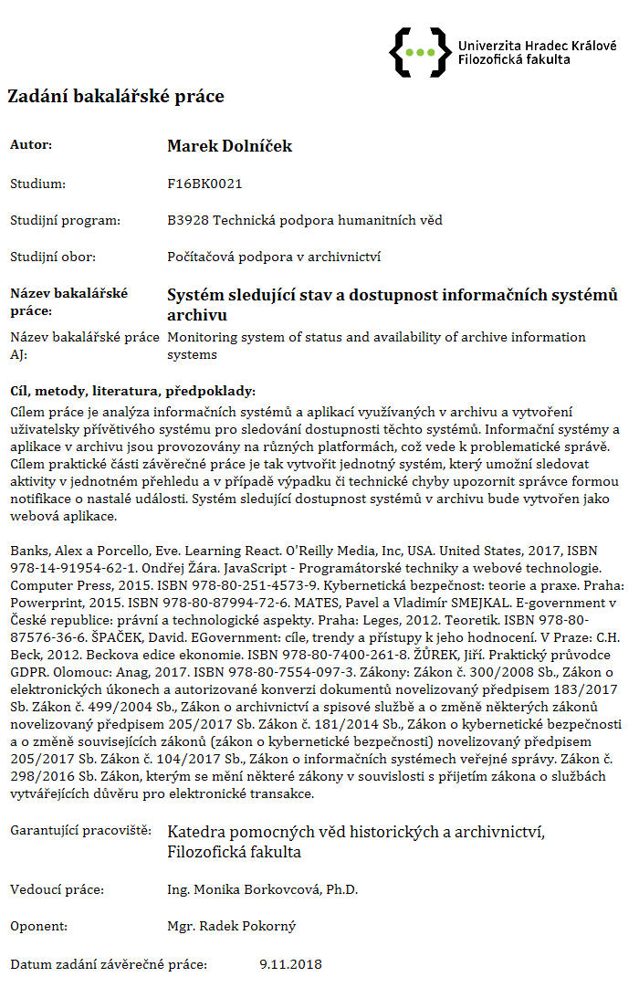

**Prohlášení studenta**

Čestně prohlašuji, že tato práce je mým vlastním autorským dílem. Práci jsem vypracoval samostatně a uvedl jsem všechny prameny, literaturu a zdroje, které jsem při vypracování práce použil nebo z nich čerpal.

.............................

V Hradci Králové dne Marek Dolníček

Poděkování

Rád bych poděkoval Ing. Monice Borkovcové, Ph.D za vedení práce a odborné rady při jejím zpracovávání. Mé poděkování patří také panu Ing. Michalovi Munzarovi, DiS za poskytnuté informace a pomoc při jejich zpracování.

Anotace

DOLNÍČEK, MAREK. Systém sledující stav a dostupnost informačních systémů archivu. Hradec Králové. Filozofická fakulta, Univerzita Hradec Králové, 2019, 71 str. Bakalářská práce.

Cílem práce je analýza informačních systémů a aplikací využívaných v archivu a vytvoření uživatelsky přívětivého systému pro sledování dostupnosti těchto systémů. Informační systémy a aplikace v archivu jsou provozovány na různých platformách, což vede k problematické správě. Cílem praktické části závěrečné práce je tak vytvořit jednotný systém, který umožní sledovat aktivity v jednotném přehledu a v případě výpadku či technické chyby upozornit správce formou notifikace o nastalé události. Tato notifikace bude probíhat formou emailu, který upozorní správce archivu na daný výpadek. Systém sledující dostupnost systémů v archivu bude vytvořen jako webová aplikace, která bude dostupná externě z webového prohlížeče. Systém bude využívat programovací jazyk PHP, JavaScript a databázi MySQL.

Klíčová slova:

Archivní systém, notifikace, servery, virtualizace

Annotation

DOLNÍČEK, MAREK. Monitoring system of status and availability of archive information systems. Hradec Králové. Philosophical Faculty, University of Hradec Králové, 2018, XX pp., Bachelor Degree Thesis.  
 The aim of this work is to analyze information systems and applications used in the archive and create a user-friendly system for monitoring the availability of these systems. Information systems and applications in the archive run on different platforms, leading to problematic management. The aim of the practical part of the thesis is to create a unified system that enables to monitor activities in a unified overview and in case of failure or technical error notify the administrator in the form of notification of the event. This notification will take the form of an email that notifies the archive manager of a given downtime. The system availability monitoring system in the archive will be created as a web application that will be available externally from the web browser. The system will use PHP, JavaScript and MySQL.

Key words:

Archive system, notifications, servers, virtualization

Obsah

Úvod 9

1 Virtualizace 11

1.1 Server a jeho charakteristika 12

1.2 Operační systémy využívané na serverech 14

1.3 Využití virtualizace 16

1.3.1 Docker 16

1.3.2 Fungování Dockeru 17

1.3.3 Příkazy v Dockeru 17

2. Technologie pro tvorbu webové aplikace 18

2.1 Backend 18

2.1.1 Relační databáze MySQL 18

2.1.2 Programovací jazyk PHP 18

2.2 Frontend 20

2.2.1 HTML a CSS 20

2.2.2 JavaScript 21

3. Archivnictví 25

3.1 Pojem a definice oboru 25

3.1.1 Historie archivnictví 27

3.1.2 Třídění archiválií 28

4. Spisová služba 31

4.1 Vývoj spisové služby 31

4.2 Definice spisovny 34

4.3 Komerční spisovna 36

4.4 Skartace 37

4.5 Dnešní stav spisové služby 40

5. Systémy v archivní praxi a spisovnách 42

5.1 Přehled a popis systémů využívaných v archivech 42

5.2 Popis systému pro spisovou službu 43

6. Vývoj webové aplikace 44

6.1 Návrh systému 44

6.1.1 Grafický návrh webové aplikace 44

6.1.2 Návrh databáze 48

6.2 Konfigurace webových služeb 51

6.3 Tvorba vývojového prostředí 56

6.3.1 Vytvoření Databáze 56

6.3.2 Vytvoření systému pro sledování serverů a zasílání notifikací 57

6.3.3 Vývoj webového systému 60

Závěr 62

Použité zdroje a literatura 64

Seznam příloh 67

Seznam zkratek

**CSS** – Cascading Style Sheets, kaskádové styly pro formátování webových stránek.

**EMAIL** – Electronic Mail, elektronická pošta

**GUI** – Graphical User Interface, grafické uživatelské rozhraní.

**HTTP** – HyperText Transfer Protocol, internetový protokol, který slouží k výměně hypertextových dokumentů mezi serverem a prohlížečem.

**HTTPS** – Hypertext Transfer Protocol Secure, zabezpečený internetový protokol, který slouží k výměně hypertextových dokumentů mezi serverem a prohlížečem.

**IP** – Internet Protocol, identifikace konkrétního zařízení.

**MySQL** – My Structured Query Language, systém pro řízení databází

**PC** – personal computer, běžný počítač používaný v domácnostech či institucích.

**PHP** – Personal Home Page, skriptovací programovací jazyk.

**SMTP** – Simple Mail Transfer Protocol, internetový protokol určený pro přenos zpráv elektronické pošty

**SQL** – Structured Query Language, standardizovaný strukturovaný dotazovací jazyk.

**URL** – Uniform Resource Locator, soubor znaků, které slouží k identifikaci přesného umístění informací v rámci internetové sítě.

**WWW** – World Wide Web, světová komunikační síť.

# Úvod

V dnešní době jsou informační technologie nedílnou součástí institucí a organizací, a tedy i archivů, které spravují velké množství koncových zařízení, které jsou připojeny na centrální systémy v příslušném archivu. Všechny tyto systémy jsou většinou připojeny v rámci jedné sítě a jsou udržovány správcem počítačové sítě daného institutu. Monitoring sítě v archivu není pravidlem, spíše naopak, a tak správce počítačové sítě archivu nemá, většinou, možnost jednoduše sledovat provoz v síti. Autorovou motivací z tohoto důvodu bylo vytvoření jednoduchého a přehledného systému, který upozorní správce počítačové sítě a informačních technologií v archivu, který tak bude moci okamžitě zasáhnout a případně obnovit funkčnost diskových polí, samotných serverů či jiných síťových prvků, u kterých byl nalezen výpadek.

Cílem práce je vytvořit ucelený systém, který bude sloužit jako přehled o aktivitách serverů a sledování činností s tím spojených. Celý tento systém bude z důvodu uživatelské přívětivosti dostupný z webového prohlížeče. Webová aplikace se zaměří na jednoduchý přístup k přehledu aktivních serverů a v případě výpadku zobrazí výpadek na digitální nástěnce. Následně zašle upozornění o výpadku na zadaný administrátorský email, který lze spravovat v rámci konfigurace webové aplikace.

Práce bude tedy zaměřena na řešení v problematice nedostupnosti používaných serverů v archivech. Cílem bude vytvořit takové řešení, které nebude složité na implementaci a bude sloužit jako přehled pro správce informačních technologií v dané instituci. Proces tvorby v praktické části cílí na nejnovější trendy a dostupná řešení pro tvorbu webových aplikací.

Teoretická část práce se bude věnovat použitým a souvisejícím technologiím praktického výstupu, jako jsou webové služby, databázové systémy či programovací jazyky, ve kterých jsou vyvíjeny webové aplikace, dále se práce soustředí na základní výklad v oblasti webových serverů a virtualizace. Čtenář se také dozví, jak funguje v praxi relační databáze MySQL, programovací jazyk PHP či v dnešní době stále populárnější JavaScript.

Samotnému vývoji se věnuje kapitola, která čtenáře seznámí s moderními trendy a postupy při analýze, návrhu a programování webových aplikací. Neméně důležitou částí práci jsou samotné archivní systémy, kterou budou monitorovány pomocí praktického výstupu. Další část práce se tak zaměří na samotné archivnictví, kdy tato práce popisuje jeho fungování a historický vývoj. Dále budou rozebrány jednotlivé informační systémy, které jsou nejčastěji využívány v archivech či ve státní nebo veřejné správě.

Na základě metod analýzy a syntézy využívá praktická část práce teoretických poznatků z obou popisovaných oblastí a celý postup tvorby bude zpracován jako celkový vývoj webové aplikace. Součástí bude nejen lokální vývoj, ale i nasazení na fungující server umístěný v archivu.

Přínos výsledné aplikace bude kladen především na jednoduchost a funkčnost notifikací. Navržená databáze výsledného systému bude vytvořena s ohledem na jednoduchost, přehlednost a možnou budoucí rozšiřitelnost. Cílem práce je nabídnout jednoduchou editaci záznamů, jako je úprava či přidávání nových serverů či jednotlivých uživatelů v roli administrátorů. Celý systém bude mít možnost dostupnosti jak v interní síti, tak i externě formou šifrovaného přihlášení přes webový prohlížeč.

# 1 Virtualizace

Pod pojmem virtualizace si lze představit technologii, která vytváří kopie určitých zdrojů, kterými mohou být například procesor počítače, paměti či disky. Tyto kopie vznikají formou konceptů, které se nazývají virtuální objekty. Tyto objekty mají virtuální disk, paměť a procesor. Tímto způsobem lze tak uživateli poskytnout celý virtuální počítač, který je sestaven z jednotlivých virtuálních komponent. Kontrola nad celým virtuálním počítačem je tak plně řízena uživatelem, který ovšem sdílí fyzické komponenty s dalšími uživateli, kteří využívají daný fyzický stroj. [1]

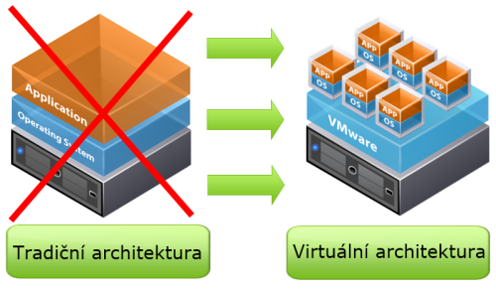

Obr. 1: Ukázka virtualizace [2]

Ve světě informačních technologií existuje více druhů virtualizace, ale nejdůležitější je plán virtualizace, při něm dochází k simulaci hardwaru, na kterém je pak možné spustit operační systém bez úprav, a fungují tedy stejně, jako kdyby reálně běžely na plnohodnotném hardware umístěných na fyzických serverech.

Možnosti, které virtualizace nabízí: [3]

* **Jednoduchá migrace** - možnost přenést běžící virtuální stroj mezi dvěma fyzickými servery bez nutnosti restartu či výpadku používaných služeb.
* **Záloha a obnova dat** – pomocí tzv. snapshotů je možné jednoduše v daném okamžiku zálohovat obrazy pevného disku a pamětí.
* **Testování a vývoj** – virtuální stroje jsou ideální pro použití jako je testovací prostředí či vývoj aplikací. Je možné je například vzdáleně restartovat, vypínat či kompletně odstavovat mimo síť.

- **Dostupnost a spolehlivost** – jednoduchá manipulace běžících virtuálních strojů mezi stroji fyzickými. Dále je také možnost nastavit u virtuálních serverů vyvážení zátěže, která se automaticky rozloží do fyzických serverů, které jí mohou poskytnout dostatečný výkon.

## 1.1 Server a jeho charakteristika

Server jako pojem je označení pro počítač, který má jak hardwarovou, tak softwarovou část. Tento fyzický stroj pak poskytuje různé služby dalším počítačům a aplikacím, které jsou na server napojeny. Služby mohou být různého charakteru, ale nejčastějším je forma počítačové sítě, kde jsou sdílené disky, tiskárny, autorizační servery, webové servery a další. Server může být, ale také využíván pro jeden počítač, kdy se stará o jeho připojené periferie. Počítače, které se připojují k serveru jsou nazývány klienty. Architektura, která se využívá tento princip se označuje jako architektura klient-server a je součástí většiny moderních systémů. [4]

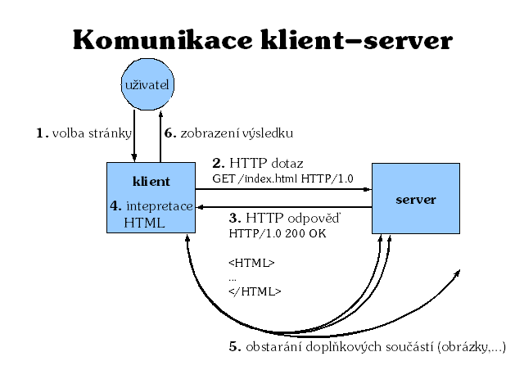

Obr. 2: Ukázka architektury klient-server [5]

Druhy serverů, které se v současnosti vyskytují: [6]

* **Souborový server** slouží pro ukládání dokumentů, kdy představuje centrální úložiště. Služba, kterou tento server vykonává se jmenuje Cloud.
* **Relační databázový server** se používá na ukládání strukturovaných dat, na které jsou napojeny informační systémy. Server poté vykonává i dotazy, které jsou prováděny pomocí webových serverů, a zpracovává je.
* **Webový server** zobrazuje webové stránky skrze jazyk HTML a může vykonávat dotazy pomocí různých programovacích jazyků, jako je PHP či JavaScript. Uživatelé si mohou zobrazit stránky přes protokol HTTP či dnes již standardizovaný šifrovaný protokol HTTPS.
* **Proxy server** zpracovává uživatelské dotazy a umožňuje uživatelům přístup do jiné sítě, jako je například Internet.
* **Tiskový server** komunikuje se všemi tiskárnami, které jsou napojeny na stejnou síť, ve které se nachází server, a lze tak používat služby tiskáren jak interně, tak i externě.
* **Aplikační server** přestavuje specializovaný server pro běh určité aplikace. Jsou zde většinou umístěny speciální moduly pro podporu nestandartního programovacího jazyka či protokolu.

## 1.2 Operační systémy využívané na serverech

Operační systémy, které se běžně instalují do serverů, jsou uzpůsobené speciálně na komunikaci klient-server na přijímání a odpovídání požadavků klientů v rámci sítě. Tyto systémy kladou důraz především na stabilitu, protože jsou v provozu neustále a mají požadavky na výkon tak, aby spotřebovávaly co nejmenší zdroje z fyzického serveru a soustředily se na samotné procesy, které jsou v těchto operačních systémech uskutečňovány. U serverů se můžeme setkat nejčastěji pouze s příkazovou řádkou, tedy bez grafické nadstavby, ale existují i systémy, které tuto nadstavbu označovanou jako grafické uživatelské rozhraní (GUI) mají. Většina serverových operačních systémů obsahuje také nástroje pro zálohování a obnovení dat, aby v případě výpadku či náhlého výpadku fyzické komponenty bylo možné jednoduše vrátit systém do původního stavu.

Pro zvolení vyhovujícího operačního systému se porovnává:

* **Bezpečnost,** především jaké funkce nabízí daný systém z pohledu zabezpečení a možnosti šifrování.
* **Administrace,** zdali má operační systém GUI či pouze příkazovou řádku neboli terminál.
* **Výkon,** jaké jsou hardwarové požadavky pro chod systému.
* **Škálovatelnost,** tedy kolik klientů může mít současně přístup v rámci systému.
* **Stabilita,** jak dlouho v porovnání s ostatními systémy dokáže pracovat bez výpadku či nějaké nečekané chyby.
* **Podpora aplikací**, které jsou vyvíjeny vývojáři třetích stran.

Operační systémy mohou být dostupné buď zdarma formou open source kódu nebo k jejich použití na serverech je potřeba licence k užití. Mezi nejpoužívanější operační systémy určené pro servery patří: [7]

**Windows Server** (2003, 2008, 2012, 2016 či 2019), tento operační systém je určen pro malé servery, které se nachází spíše v soukromé sféře. Vyznačuje se uživatelsky přívětivým prostředím s možností GUI. Dále jsou jeho výhody ve velké podpoře aplikací, včetně virtualizačního nástroje Docker, ze studií třetích stran a dobrá správa souborového systému či údržba a instalace. Jako nevýhodu tohoto systému můžeme považovat nutnost placené licence k provozu a velmi omezené možnosti modifikace samotného systému v případě detailnější úpravy. [8]

**Linux** je volně dostupný operační systém, který nabízí velké množství balíčků, které tento systém rozšiřují. Některé balíčky ovšem mohou být zpoplatněné, ale většina z nich je také volně přístupná. Většinou se v Linuxu používá příkazový řádek, který není náročný na výkon, a tím se zvyšuje celková produktivita spouštěných aplikací, která je oproti systémům s GUI lepší. Linuxové systémy nabízejí dobrou správu souborů a sdílených tiskáren. Často se také používají jako databázové a emailové servery. Mezi nejznámější distribuce Linuxu patří:

* **Ubuntu server** je stabilní serverový systém, který je vhodný pro malé firmy především na správu uživatelů a sítě a také nabízí možnost administrace s grafickou nadstavbou neboli GUI.
* **CentOS** je systém optimalizovaný pro správu webových služeb a je tedy často využíván hostingovými firmami. Jeho výhodami je především jeho malá náročnost a bezpečnost při využití v moderních webových projektech.
* **Debian** byl předchůdce Ubuntu serveru a je dnes považován za nejstabilnější linuxovou distribuci. Vše v rámci Debianu je volně stažitelné a není potřeba žádné placené služby.
* **Red Hat** nabízí kvalitní řešení především pro datacentra, kdy tento systém využívají jedny z největších společností na světě. [9]

**FreeBSD** je systém založený stejně jako Linux na Unixovém jádře. Ideální především pro služby, které potřebují velký výkon, je oblíbený kvůli své jednoduchosti použití a nejvyšší stabilitě ze všech zmíněných systémů. Nabízí také dobrou podporu doplňujících balíčků bez nutnosti vlastnit placenou licenci. [10]

**Mac OS X Server** serverový systém vyvíjen firmou Apple. Využívá velkou část jádra FreeBSD a tudíž zaručuje i výbornou rozšiřitelnost a stabilitu celého systému. Pro chod tohoto systému je ale potřeba využívat hardware od společnosti Apple. Velkou výhodou tohoto řešení jsou neomezené uživatelské licence. [11]

**Solaris** open source systém, který je využíván malými až středně velkými podniky. [12]

## 1.3 Využití virtualizace

### 1.3.1 Docker

Nástroj Docker poskytuje virtualizaci operačního systémů pomocí kontejnerů, kterých může být v rámci Dockeru několik. Hlavní přínos, proč používat Docker je možnost spouštět jednotlivé programy bez závislosti na operačním systému a následně tyto programy přenášet mezi jednotlivými systémy a udržet si jejich strukturu. Jednotlivé kontejnery jsou izolované, tudíž neovlivňují ostatní kontejnery a v případě neočekáváné chyby tak nespadne celý fyzický stroj. Hlavními výhodami Dockeru jsou tedy přenositelnost, testování a nasazování systémů rychle, aby nedocházelo k velkým výpadkům na produkčním serveru. [13] [14]

Důvodem, proč je Docker tak oblíbený u vývojářů, je jeho jednoduchá přenositelnost mezi počítači. V praxi to tak znamená, že systémy, které se spouští v Dockeru, tak fungují na všech počítačích stejně a není problém je spouštět ve stejné konfiguraci, pouze na jiných strojích. Vývojářům to tak přinese stejné vývojové prostředí, které používají i jejich spolupracovníci. [15]

### 1.3.2 Fungování Dockeru

Základními prvky Dockeru jsou kontejnery, které Docker izoluje pomocí *Namespaces*, což jsou virtuální prostory, které obsahují takzvané izolační aspekty. Mezi izolační aspekty kontejneru můžeme považovat:

* net - systém pro správu síťových rozhraní
* ipc - sdílená paměť, která se prolíná v rámcích kontejnerů
* pid - každý spuštěný proces má přidělené id, kterým se identifikuje[16]

### 1.3.3 Příkazy v Dockeru

Docker je shluk objektů, které pracují s jednotlivými kontejnery, obrazy či pluginy. Obraz je jakási forma šablony, která slouží pro vytvoření kontejneru, který je pak spouštěn. Pro vytvoření vlastních obrazů, které jsou definované pomocí šablon se nazývá „Dockerfile“. V Dockerfile se pak provádějí jednotlivé operace:

**BUILD** sestavuje obraz, který se spouští přes Docker.

**IMAGE** slouží k definování obrazu, ze kterého se dál vytváří kontejner.

**WORKING_DIR** je příkaz, který definuje pracovní adresář pro určitou službu.

**CONTAINTER_NAME** je název kontejneru pro danou službu.

**PORTS** slouží pro určení, které porty jsou veřejnými porty v rámci kontejneru.

**VOLUMES** využívá se na propojení cest ze všech adresářů do jednoho svazku.

**LINKS** odkazuje na kontejnery, které se nacházejí v jiné službě.

**COMMAND** přepisuje výchozí příkaz, který je nastaven v Dockerfile souboru.

# 2. Technologie pro tvorbu webové aplikace

Při tvorbě webových aplikací jsou důležité technologické znalosti z databázových systémů, programovacích jazyků, které se užívají při tvorbě

## 2.1 Backend

### 2.1.1 Relační databáze MySQL

Jedná se o populární databázový systém, který vznikl v polovině devadesátých let a v roce 2019 byla použita v deseti milionech instalací. Jeden z důvodů, proč se používá podobně jako například jazyk PHP je ten, že jeho použití na serverech je zdarma. Ve spojení s vysokým výkonem a jednoduchostí instalace na servery bez velkých hardwarových nároků z ní dělá vhodný databázový systém pro většinu datově méně náročných webových projektů. Základem databáze je strukturované řazení dat, které jsou uloženy v počítačovém systému a uspořádány tak, aby získání informací bylo možné určitým způsobem dohledat. Zkratka SQL v MySQL znamená v angličtině „Strutured Query Language“ a veškeré schéma je v tomto systému dokumentováno v angličtině.

Ukázka jednoduchého dotazu:

SELECT title FROM publication WHERE author = 'Karel Čapek';

MySQL databáze může obsahovat více tabulek, kdy každá obsahuje určitý počet řádků. Relace je zastoupena jednotlivými vztahy mezi tabulkami, kdy každá tabulka obsahuje sloupce a řádky a v jednotlivých polích jsou pak uchovávána data. V dotazu, který je zobrazen výše, se zobrazuje výpis dat z určité databáze, která zobrazí sloupec title (titulek publikace) z tabulky publication (publikace), jejímž autorem je Karel Čapek. [17]

### 2.1.2 Programovací jazyk PHP

Jazyk PHP vznikl v roce 1996 a od té doby se neustále vyvíjí. Tento skriptovací jazyk je využíván především na serverech, kde se generuje dynamický výstup. Tedy o výstup, který je potenciálně jiný vždy, když prohlížeč dotazuje danou webovou stránku. Hodně developerů vyvíjejících aplikace spojuje PHP kód spolu s HTML, CSS, JavaScriptem a databází a vytváří tak komplexní projekt, který vyhovuje moderním standardům. [18]

Nativně jsou PHP dokumenty ukončeny příponou .php. Když webový server rozpozná danou příponu požadovaného souboru, tak ho přidělí PHP processoru. Pochopitelně webové servery jsou vysoce konfigurovatelné, tudíž je možné soubory končící .htm nebo .html přiřadit také PHP procesoru, který do nich dosadí výstupy, které jsou požadované.[19]

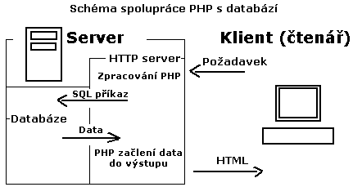

Obr. 3: Schéma spolupráce PHP s databází [20]

Celý program v PHP by měl být schopný vrátit čistý soubor vhodný pro zobrazení ve webovém prohlížeči. Nejjednodušším výstupem PHP dokumentu by měl být HTML. PHP patří k nejrozšířenějším skriptovacím jazykům pro webové účely a v květnu 2017 byl používán na více než 82 % všech webových serverů. Nejčastěji se používá v kombinaci s operačním systémem Linux a s schématickými (relačními) i neschematickými databázovými systémy. [21]

Ukázka fungování PHP kódu:

<?php

echo "Hello world";

?>

Pro spuštění PHP scriptu je potřeba celý kód nejprve obalit do „<?php ?>“ tagů, následně pak server vykoná daný příkaz. Kód, který je zobrazen výše, vykoná zápis textu „Hello world“ do HTML dokumentu.[22]

Jazyk PHP dokáže pomocí vestavěných nebo vlastních funkcí vyvolat operace, které následně zašlou požadavek na databázový systém, je tak možné data uložit, upravit, smazat. Vše se odehrává na webovém serveru a ten poté zašle výsledek. Jak již bylo zmíněno víše, oproti JavaScriptu a HTML, však PHP kód v prohlížeči není viditelný, jelikož interpreter PHP kód překládá do HTML, který ve výsledku zašle prohlížeči. Většinou se PHP užívá při tvorbě různých grafů, diskuzních fór, počítadel či anket, které jsou propojeny s relačním databázovým systémem MySQL. [23]

## 2.2 Frontend

### 2.2.1 HTML a CSS

Zkratka HTML je z anglického názvu HyperText Markup Language. Jedná se o jazyk, který je dnes využíván na drtivé většině webových stránek, kdy společně v kombinaci s CSS, který je popsán níže, vytváří ideální definici, vzhled a význam jednotlivých webových stránek[24]

Jazyk HTML vznikl v devadesátých letech dvacátého století. V počátku tento jazyk popisoval pouze základní strukturu stránky, jako byly seznamy či tabulky a elementy, které vytvářejí jednoduché webové stránky. V současné době se nachází pod názvem HTML5 a rozšířil se o velké možnosti interakce mezi prohlížečem a uživatelem. Součástí toho je například integrovaný přehrávač videa, podpora nových formátů obrázků a videí či různé grafické prvky. [25]

Zkratka CSS, z anglického názvu Cascading Style Sheets, je označení pro kaskádové styly, které se používají v souvislosti s jazykem HTML pro tvorbu webových stránek a aplikací. Oproti HTML, který definuje pouze strukturu a obsah stránky, tak CSS se věnuje především podobě a vzhledu, jak bude uživatel přistupovat k obsahu webové stránky. Zdrojový kód je napsán v textových souborech a stejně tak, jako je tomu u HTML kódu, je jednoduchá jeho editace.[26]

Mezi nejznámější CSS knihovny, které se užívají na webových stránkách patří Bootstrap. Tato knihovna je nejpoužívanější CSS knihovnou na internetových stránkách, která zdarma poskytuje HTML, JavaScript a CSS řešení. Důvodem, proč vývojáři používají hojně Bootstrap na svých projektech je beze sporu urychlení vývoje samotných stránek či aplikace. V tom případě tedy není potřeba začínat vytvářet styly od začátku, ale postačí použít tuto knihovnu.[27]

### 2.2.2 JavaScript

JavaScript je programovací jazyk, který byl představen jako součást Webu 1.0, což byla doba, kdy bylo součástí prohlížečů běžné rozšíření jako Java, Javascript, JScript či ActiveX. Poté se obliba a vývoj JavaScriptu do dnešní doby prudce zvedla a je nepostradatelnou součástí většiny webových stránek a aplikací. JavaScript byl vytvořen, aby mohl upravovat přístup ke všem elementům v rámci HTML dokumentu. Jinými slovy, poskytuje dynamickou uživatelskou interakci jako je například validace emailové adresy v rámci webové stránky. Často se jedná o upozornění o neúplnosti údajů či nevyplněném poli. [28]

V kombinaci s CSS je JavaScript jakousi formou, jak zobrazovat vizuální změny, které se provádí na stránce dynamicky. Pomocí JavaScriptu lze vytvořit velké možnosti, jak odlišit chování webové stránky od ostatních. Vývojářské firmy, které vyvíjí internetové prohlížeče, se snaží přidávat nové vlastnosti JavaScriptů do svých nových i starších verzí prohlížečů a podporují tak zpětnou kompatibilitu funkcí, byť není stoprocentní. Vývojáři Javascriptu se snaží přijít s novými myšlenkami a chtějí vzájemně zaručit kompatibilitu mezi jednotlivými prohlížeči. Stále ale existuje velké množství knihoven a jednotlivých scriptů, které nejsou podporovány v různých verzích prohlížečů¨. Obecně je vždy při vývoji nutné dodržovat určité standardy, které ovšem lze automaticky optimalizovat pomocí přídavných modulů, které se starají o kompatibilitu kódu. [29]

Jak již bylo uvedeno, JavaScript byl původně vyvinut pro poskytnutí dynamické kontroly nad jednotlivými prvky v HTML dokumentu a toto je jeho poslání i do dnešních dnů. Ale více je v dnešní době využíván JavaScript jako asynchronní komunikace, kdy se všechny procesy odehrávají na pozadí webového serveru. Jinými slovy asynchronní komunikace pro webové stránky znamená, že samostatné programy, které musí být celé znovu načteny celé znovu, mohou být načítány po jednotlivých komponentách, které se načítají každá samostatně a v případě výpadku jedné komponenty se načte webová stránka místo celkové chyby. Jako příklad lze uvést část sociální webové stránky, která se stará o zobrazení náhledového obrázku profilu uživatele, který se načítá samostatně bez návaznosti na okolní části webové stránky. [30]

Ukázka základního JavaScript kódu, která funguje napříč většinou prohlížečů:

<script type="text/javascript">

document.write("Today is " + Date() );

</script>[31]

Vše, co je obsažené v tagu <script type="text/javascript"> říká prohlížeči, že se jedná o javascriptový kód, který je spouštěn přímo v HTML kódu stránky. Kód, který se nachází v odstavci výše prohlížeči, říká, aby vykonal příkaz, který zapíše text „Today“ do aktuálního těla dokumentu. Společně s textem „Today“ se vykoná i funkce, která vypíše aktuální datum, které je nastavené v rámci serveru, na kterém se daný script spouští. Po spuštění scriptu se na webové stránce objeví následující:

„Today is Sun Jan 01 2017 01:23:45“

Součástí JavaScriptu je také Ajax, který byl vytvořen roku 2005. Je postaven na asynchronním chování JavaScriptu a formátu XML, který se stará o přenos dat mezi prohlížečem a serverem na pozadí. Ajax slouží ke komunikaci mezi PHP, HTML a JavaScriptem, který předává data mezi jednotlivými webovými službami. Pomocí Ajaxu jsou vytvářeny požadavky, které se volají pomocí akce, kterou vytváří JavaScript.[32]

Velice oblíbenou knihovnou, která se používá ve velkém množství webových stránek, je bezesporu jQuery. Jedná se o výkonný a upravitelný JavaScriptový kód, který umožňuje poskytnout další funkcionality, které nejsou součástí nativního javascriptového kódu. Součástí jQuery je CSS, které se zde používá pro animace, spouštění určitých akcí či asynchronní komunikace. S pomocí této knihovny se není potřeba zaobírat kompatibilitou pro většinu běžných prohlížečů, ale také umožňuje jednoduchý přístup k HTML a DOM manipulaci, speciálním funkcím umožňující úpravu CSS či pro vytvoření profesionálních efektů a animací. [33]

Mezi moderní trendy patří v dnešní době použití JavaScriptových frameworků, které se starají o samotné sestavení celé stránky.

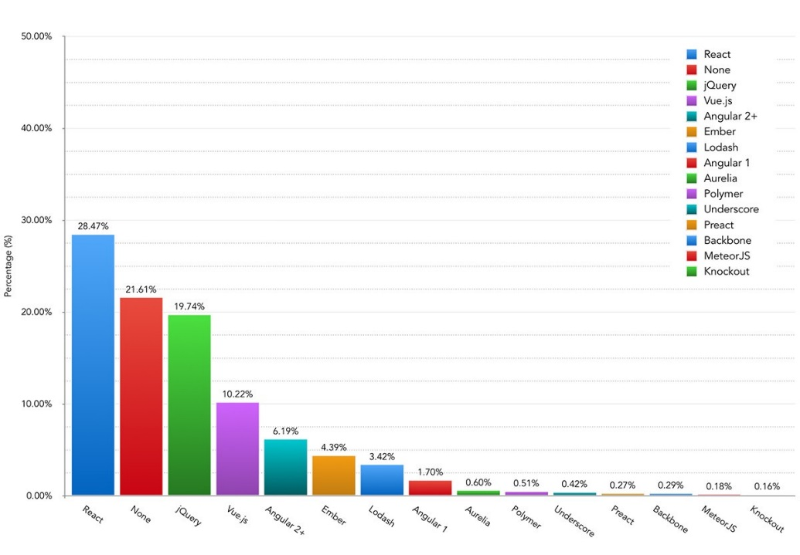

Obr. 4: Graf použití JavaScriptových frameworků na webových stránkách [34]

Jedním z nich je React, který je zaměřen na tvorbu uživatelských rozhraní. Původně byl vyvinut společností Facebook v roce 2013 a v dnešní době se těší velké oblibě mezi vývojáři převážně webových aplikací. Samotný React využívá syntaxe JSX, která překonvertuje daný kód do Javascriptu, který vykreslí celou stránku formou HTML kódu. Mezi další nejoblíbenější frameworky patří Vue.js, Angular, Polymer či Ember.[35], jak lze vidět na Obr. 4.

# 3. Archivnictví

## 3.1 Pojem a definice oboru

Původní termín „archiv“ pochází z řečtiny a označoval úřední či vládní budovu. V dnešní době je archiv chápán jako instituce, která má za úkol uchovávat a chránit historické prameny, většinou písemné formy, které vznikaly z činnosti úřadů, právnických a fyzických osob. Všechny tyto písemnosti se nazývají v archivní terminologii jako „archiválie“. Veškeré archivy v České republice jsou pod správou ministerstva vnitra, v zahraničí mohou spadat pod ministerstvo kultury. Mezi základní funkce archivu patří: [36] [37]

* evidence písemností (archiválií);
* sběr a selekce archiválií, které se dostanou do archivu a následně jejich předarchivní péče;
* zajištění bezpečnosti pro uložené archiválie a ochrana proti fyzickému poškození;
* zpřístupňování archiválií badatelům.

Archiv má několik významů, základní definice hovoří takto:

* Je to instituce, ve které se nachází velké množství uložených archiválií z určité sběrné oblasti, kterou spravuje daný archiv. Návštěvníci neboli badatelé mohou zde uložené archiválie shlédnout a následně je studovat.
* Představuje místo, kde se shromažďují určité písemnosti z činností daných institucí, jako mohou být úřady či firmy. Mohou se zde však také uchovávat záznamy z činností jednotlivce. Veškeré záznamy jsou upraveny výběrem a uloženy za účelem dokumentárním a správním. Celý tento soubor archiválií se nazývá archivní fond.
* Jedná se o depozitář, kde jsou uloženy veškeré archiválie z dané oblasti. [38]

Archivnictví je disciplína, která pojednává o všech věcech, které jsou spojeny nějakým způsobem s archivy a archiváliemi. Zaměstnanci, kteří pracují v archivu se nazývají archiváři a jsou odpovědni za správnou evidenci a zacházení s archiváliemi, které tam jsou uloženy. V rámci souboru archiválií je nutné přesně definovat odlišnosti, které se nachází mezi pojmy archivní sbírka a archivní fond. **Archivní sbírka** je soubor archiválií, které jsou navzájem propojeny společnými znaky, které mohou být v rámci činnosti, kterou archiválie obsahují či se shodují v rámci sběru z určité organizace. **Archivní fond** pak představuje určitý soubor archiválií, které jsou sjednoceny podle původce, kterým může být organizace.

Z historického hlediska se dříve písemnosti a archeologické nálezy umisťovaly do muzeí či knihoven. V dnešní době je však funkce těchto institucí přesně definována a každá se specializuje na určité písemnosti a předměty. Pro lepší orientaci, jsou následně uvedeny jednotlivé rozdíly mezi archivem, knihovnou a muzeem. [39]

**Archiv** tedy uchovává písemnosti, které souvisejí s činností státních i veřejných podniků. Tyto podniky musí předávat písemnosti archivu, protože je to dáno zákonem a je to tedy pro ně nevyhnutelné. Do archivu se tak dostávají psané písemnosti, jako jsou úřední knihy či listiny, ale také zde jsou uleženy i písemnosti tištěné, do kterých patří patenty či úřední cirkuláře. Archiv se stará o samotný sběr těchto písemností a následně je i třídí a eviduje podle původce, kterým jsou dané úřady či společnosti. **Muzeum** shromažďuje, vystavuje a eviduje věci hmotné povahy, které jsou důležité z historického hlediska a mají přínos pro společnost. Muzeum tyto předměty získává sběrem, koupí či formou daru od majitele. Dříve se zde ukládaly i materiály archivní povahy, ale postupem času došlo k převedení těchto archiválií do archivů, ovšem stále můžeme nalézt i v dnešní době špatné zařazení některých materiálů. **Knihovna** je instituce, která shromažďuje literární rukopisy či sbírky tisků. Je pouze v kompetenci knihovny, které písemnosti chce u sebe uchovávat a nabízet je tak čtenářům. Nové rukopisy či knihy získává knihovna převážně nákupem či v rámci daru. Většina materiálů je obvykle kategorizována a tříděna podle témat. [40]

### 3.1.1 Historie archivnictví

První zmínky o archivu jsou původně z Řecka, kdy v řečtině slovo „archein“ znamenalo určitou instituci nebo budovu instituce a v ní se shromažďovaly veškeré písemnosti. Poté byl tento termín převzat i do jiných jazyků a dnes můžeme termín chápat jako instituci, kde jsou umístěné archiválie z určité sběrné oblasti, ve které sídlí správa archivu. Návštěvníci, kteří zavítají do tohoto zařízení mohou pak archiválie spatřit a studovat. [41]

Archivů je celá řada a lze je dělit podle toho, v kterém státu se určitá síť archivů vyskytuje. Mohou být různá hlediska, podle kterých se archiv rozděluje. Může se jednat o právnickou či fyzickou osobu, která v archivu uchovává své písemnosti, a dále se tyto písemnosti mohou dělit podle všeobecného rázu (většinou státní instituce) nebo se specializuje na určitý úsek. Členit archivy můžeme dál na státní, soukromé a veřejné. Ty se dále vymezují podle území, oboru činnosti či kompetence původce. [42]

V historii archivnictví se nejprve cenné písemnosti uchovávaly na hliněných destičkách, papyru, pergamenu a později i papíru. Tyto písemnosti se uchovávaly kvůli důležitosti, která byla právního charakteru. Jednalo se například o uznání vlastnictví majitele či o zápisy z jednotlivých setkání. Takovéto písemnosti se dříve ukládaly do knihoven či do truhel, které se nacházely například u panovníků.[43]

Celkově jsou počátky archivnictví datovány kolem roku 3000 před naším letopočtem a v této době se jednalo o pouhé zabezpečení pro chod fungování společnosti. V dílech židovského kněze Josefa Flavie bylo možné nalézt způsoby uchování písemností, které byly v té době důležité. Úschovy se nacházely v knihovnách či chrámech.[44]

Materiály, které se používaly úplně v prvopočátku, tak byly pálené hliněné destičky. S nástupem psacích látek kolem roku 600 před naším letopočtem se začaly písemnosti uchovávat na dřevě, na papyrus či na kůži. V této době se na tento materiál ukládaly hlavně zákony a smlouvy, které zajišťovaly určitá práva. První instituce, kterou můžeme nazvat podle dnešní charakteristiky archiv byl kolem roku 460 našeho letopočtu v Athénách. Tento archiv měl i ochránce v podobě 7 mužů. Původně byl archiv umístěn na radnici, ale tu roku 267 zničili barbaři. V této době je ovšem doloženo, že podobné instituce měla i blízká řecká města.

Další evoluce archivnictví pokračovala v Římě, kde se dochovaly písemnosti z roku 449, které byly v té době umístěny v Saturninově chrámu. Do tohoto archivu se ukládaly písemnosti jako protokoly senátu, výsledky voleb či seznamy sčítání lidu a další statistické listiny. Vznikl zde i další typ archivu, a to byly archivy čistě úřední.

### 3.1.2 Třídění archiválií

Za archiválie můžeme považovat všechny psané, zvukové i obrazné věci, které vznikly činností svých původců, jako jsou úřady, instituce, fyzické i právnické osoby či jednotlivé podniky. Povaha archiválií může být dle původců typu umělecké, politické, správní, soudní, literární, církevní, hospodářské či obchodní. Samotné archiválie mohou být děleny i podle toho, zdali jsou veřejné či soukromé povahy. Soukromé povahy to mohou být různé korespondence, osobní doklady, deníky, novinové výstřižky, rodinné fotografie a další. Důvodem, proč se tyto věci považují jako archiválie je fakt, že jsou zdrojem tehdejších událostí a jevů, které se v té době odehrávaly. [45]

V dřívějších dobách bylo toto rozdělení vcelku jednoduché, ale od 16. století s větší byrokracií přibylo i více rozčlenění písemností na jednotlivé sekce. Přibyla například možnost rozdělit písemnosti na všeobecné státní písemnosti, kdy tyto písemnosti byly politicko-policejní správy a k nim se připojovaly věci týkající se soudní či vojenské činnosti.

První dělení probíhalo na úrovni písemností nadřízených institucí. Hlavní část archiválií v té době tvořily dokumenty panovníků, kteří vydávali různá rozhodnutí, pokyny, svolení a oznámení. Jedna z kategorií, které se třídily do stejné sekce, tak byly dokumenty typu majestáty, diplomy, privilegia, potvrzení o šlechtickém rodě či různé tržní výsady. Dalším druhem byly mandáty, patenty či edikty, které zveřejňovaly různé řády, vyhlášky a zákony. Pokyny vydané panovníkem, které byly adresovány státním úřadům, se nazývaly reskripty. Tyto dokumenty měly také vlastní umístění v tehdejších archivech. V neposlední řadě se třídily i kabinetní listy či vlastnoruční podpisy, které měly osobní charakter a dopis měl přímé oslovení adresáta. Těmito dopisy si panovník dopisoval přímo s jednotlivými nejvyššími úředníky a tyto písemnosti se většinou ukládaly do soukromých archivů. Dvorské dekrety, což byly dokumenty v neosobní formě, kterými panovník dával určitému adresátovi na vědomí své rozhodnutí, byly také skladovány v archivu zvlášť. [46]

Další skupina, do které se třídily jednotlivé listiny, byly písemnosti vydávané vyššími úřady z vlastní iniciativy nebo v zastoupení panovníka. Nařízení jednotlivých úřadů, které byly formulovány neosobně a rozhodovaly o tom, jestli reskripty a dekrety vyhovovaly těmto úřadům a příslušným orgánům.

Písemnosti úřadů stejně postavených se také třídily zvlášť, což byl většinou text, který neobsahoval formální text, ale měl slavnostní a přesnou formu. Jednalo se o přímou korespondenci mezi panovníky, která byla sestavena z jednoduchého oslovení, přímého textu, podpisu a data zhotovení dané listiny. [47]

Do poslední skupiny, která se rozdělovala mezi archiváliemi, tak byly písemnosti podřízených úřadů a přípisy poddaných. V této skupině byly písemnosti s neutrálním charakterem, jako byly například zprávy, relace, žádosti, přednesení, stížnosti, lustra, extrakty, recesy, protokoly, inventáře a další písemnosti, které měly ponížené formulování.

S příchodem 18. století se písemnosti ve státní správě dělily na presidiální, tajná a všeobecná, kdy se snižuje počet panovníkem vydaných písemností a zvyšuje se počet správních a normativních pokynů, zákonů a vládních nařízení.

Od poloviny 19. století se dalším typem veřejných písemností stávají písemnosti městské, církevní či stavovské. Poté v období průmyslové revoluce se k tomu přidávají i písemnosti hospodářského typu, tedy vzniklé z obchodní, živnostenské či zemědělské činnosti, které definovala v té době nauka o hospodářských aktech. Celkově se tedy dá jako zlomové období určit okolo 18. století, kdy do úschovy archiválií zasahuje velký rozvoj administrativy a poté v 19. století s příchodem kapitalismu narůstá i množství účetních a hospodářských písemností, které je nutné uchovávat. [48]

# 4. Spisová služba

Spisová služba je soubor činností, technických a věcných prostředků vedoucích ke správě dokumentů. Přičemž dokumenty mohou být jak analogové (spisová služba v listinné podobě), tak digitální či elektronické (elektronický systém spisové služby), případně i předmětové.

## 4.1 Vývoj spisové služby

Spisová služba prošla ve svém vývoji několika periodami:

**Období kanceláří**

Kanceláří byl původně nazýván celý úřad, v průběhu vývoje se tak nazývala jen ta část, která zajišťovala přijetí, vyřízení a vypravení písemností. Po čase se od něj oddělil i sklad vyřízených spisů, a nakonec i archív. Jelikož písemná agenda ve středověkých kancelářích obsahovala ještě velmi málo písemností, tak kanceláře té doby se zabývaly i jinými veřejnosprávními záležitostmi.

Na našem území vznikla ve 12.století Česká královská kancelář řadící se mezi naše nejstarší úřady. V čele této kanceláře byl nejvyšší kancléř Království českého. Od roku 1225 jím byl vždy vyšehradský probošt, který se vesměs rekrutoval ze stavovské obce. Tento nejvyšší kancléř disponoval velkou pečetí království a vydával královské písemnosti. Zároveň fungoval jako garant proti panovníkově svévoli. Během svého trvání získala kancelář další pravomoci včetně soudní. V roce 1607 došlo k přejmenování České královské kanceláře na Českou dvorskou kancelář a v roce 1624 byla přemístěna do Vídně, kde fungovala jako nejvyšší správní a soudní instalace vlády Habsburků nad zeměmi koruny české. V roce 1749 byla Česká dvorská kancelář zrušena a nahrazena direktoriem. Direktorium byl ústřední orgán veřejných a finančních záležitostí, který fungoval pro české i rakouské země a byl zaměřen na politickou a finanční správu. Zrušení české dvorské kanceláře a vznik Direktoria je považováno za konec právní samostatnosti českého státu. [49]

Po roce 1526 s nástupem Habsburků na český trůn došlo k reorganizaci úřadů, začíná byrokracie a v tomto období vzniká i spisová služba.

**Období aktových registratur**

Datuje se od 16.století s nástupem Habsburků na český trůn, kdy začaly velké změny, které se dotkly i spisové služby. Důsledkem vzniku nových zeměpanských úřadů (česká a dvorská kancelář, komory, apelační soud) je narůstání aktového materiálu. Následkem toho je začátek tradice byrokratického správního aparátu. Výsledkem pak je nárůst počtu pracovníků, neboť dochází k rozdělení práce v kanceláři na několik speciálně na sebe navazujících úkonů, zvyšují se nároky na dokumentaci oběhu spisů, zavádí se přesnější evidence o uložení spisů a vznikají tzv.aktové registratury. Vlastní koloběh spisů probíhal přijmutím u kancléře, který ho projednal se svým sekretářem, došlé spisy evidoval registrátor ve svých knihách, písemný návrh vyřízení vypracoval koncipista, schválil sekretář, načisto opsal ingrosátor, čistopis zpoplatnil taxátor a odeslal expediktor.

**Období osvícenské**

Další velké změny přišly v 18.století za panovníků Marie Terezie a Josefa II. V tomto období dochází k dalšímu zkvalitnění spisové služby. Z důvodu narůstající agendy nastává rušení kolegiálního systému rozhodování. Dále dochází k osamostatňování registratur, kam se ukládaly neužívané písemnosti, a také spisy ze zrušených klášterů a úřadů. Důsledkem byla zvyšující se byrokracie a vytvoření hierarchie pracujících tříd. V roce 1706 byly vydány první instrukce pro spisovou službu pro krajské úřady. K zásadnímu zvýšení spisové služby došlo až v roce 1746, kdy bylo Marií Terezií vydáno nařízení o přijatých a vyřízených spisech, kterým se měnilo dobrovolné vedení protokolů na povinné. Pro zemské úřady, vlády a pro gubernia byly vydány nové manipulační řády. Za Josefa II. vznikl evidenční systém spisové služby založený na podacím protokolu a číslu jednacím, což mělo význam pro archivaci spisů. Byly zrušeny evidenční pomůcky, zůstal jen všeobecný podací protokol. Přes veškeré značné množství změn a úprav právního prostředí se v tomto období nepodařilo prosadit zásadu jednotné spisové služby ve všech institucích v habsburských zemí.[50]

**Rok 1848**

Revoluční rok 1848 znamenal pro habsburskou monarchii nejen vnitřní, ale i zahraničněpolitické ohrožení. Rakouská diplomacie byla v tomto období určována třemi směry, které se navzájem prolínaly s tzv. německou otázkou, bojem proti uherské revoluci a rakouskými aktivitami na Apeninském poloostrově. Toto revoluční období se stalo mezníkem na několik následujících desetiletí ve spisové službě. Vznikly nové politické, soudní a finanční úřady s rozsáhlou legendou a v této době vznikala ministerstva a oddělení politické a soudní správy první instalace. Dále došlo k sjednocení v oblasti justiční správy. V roce 1897 vnikl nový jednací řád, který byl ve spisové službě velkým pokrokem vpřed. Tento jednací řád omezil roli podacího rejstříku, zavedl spisovou značku a ústní líčení.

**Vznik ČSR**

Stát Čechů a Slováků převzal fungující habsburský systém spisové služby. Později ho upravoval k vyšší efektivitě a k specifikům nově vzniklého státu. V roce 1928 vznikl Kancelářský Řád, který jen upravil předpisy z období Rakousko-Uherského a jeho úprava z roku 1935 byla jen novelou předchozího. Zůstala v něm zachována ústřednost podacích deníků u okresních úřadů a vedení deníků zemských úřadů a policejních ředitelství podle skupin. Nově v něm bylo zavedení speciálního deníku.

**Období německé okupace**

Byl zaveden a oblíben desetinný registraturní plán.

**Rok 1945**

Po skončení II.světové války nastává návrat k systému první republiky. Ten byl narušen převzetím moci ve státě komunistickou stranou v roce 1948. V roce 1950 byly vydány státní normy a spisový a archivní řád. Důsledkem vznikl velký nedostatek vyškolených pracovníků. Zásadní změny měl přinést nový spisový plán k 1.1.1949, který vydržel do roku 1951, následoval pak další do roku 1954. Kvůli značné pestrosti evidenčních a ukládacích systémů spisová služba nebyla v ústředních úřadech jednotná.[51]

## 4.2 Definice spisovny

Co je spisovna? Zákon o spisové a archivní službě[52] jí definuje jako místo určené k uložení, vyhledání a předkládání dokumentů pro potřebu původce a k provádění skartačního řízení. V příručním slovníku naučném je zase spisovna označena jako *„Oddělení úřadu (podniku, ústavu) sloužící k ukládání a evidenci vyřízených spisů“. [53] Zajímavou definici však najdeme v Ottově slovníku naučném. Spisovnou je označena „sbírka spisů některého ústavu neb úřadu, pak i místnost, kde se spisy ty ukládají. Při velikých úřadech bývá v registratuře (spisovně) zaměstnána celá řada úředníků. V jejich čele bývá registrátor správce spisovny. Někdy se však registrátorem nazývá úředník, který registruje, t. j. zapisuje došlé spisy neb ústní sdělení do jistých rejstříků (knih, protokolů). Registrátorovi se v tomto smyslu se říká registrant. Úředníci registratury náleží k úředníkům manipulačním.“*[54]

Zde je zřetelně vidět rozdíl mezi archivem, který je podle stejného zákona definován jako zařízení, které slouží k ukládání archiválií a péči o ně. A v Ottově slovníku naučném je archiv popsán takto: *„Archiv jest sbírka písemných, případně tištěných památek rázů úředního, jež jsou důležité pro dějinný nebo právní vývoj buď jednoho, buď více předmětů, mající v přítomnosti či budoucnosti posloužiti vědě, správě veřejné, nebo soukromým zájmům za doklad. Dále nazýváme archivem místo, kde chovají se památky toho druhu – archiválie.“*[55] Vzhledem k tomu, že na sebe vzájemně tyto instituce navazují, musejí spolu blízce spolupracovat. Spisovny se musejí řídit radami a doporučeními od archivů a archivy nad nimi mají dohled.

Základním rozdílem tedy je, v jaké fázi života se se zde dokumenty vyskytují. Ve spisovně jsou uzavřené spisy, nebo momentálně nepotřebné dokumenty, které by mohl ještě původce k něčemu potřebovat. Takto čekají do uplynutí skartační lhůty, aby byly podrobeny skartačnímu řízení. V archivu jsou již jen vybrané dokumenty, které prošli skartačním řízením a ze kterých se automaticky po převzetí stávají archiválie. Archiválie jsou poté uloženy a pracovníci archivu se o ně starají, aby vydrželi pro další generace badatelů.[56]

Dalším velkým rozdílem je přístup k uloženým materiálům. Ve spisovně mají přístup jen zdejší pracovníci a určití zaměstnanci původce. Ostatní si musejí sjednat povolení k nahlédnutí u adekvátní osoby. V archivu může do archiválií nahlédnout kdokoli, kdo splní určité předpoklady, vyjmenované v zákoně. V případě některých archiválii je nutno počkat, dokud neuběhne určitá doba, aby se mohly poskytnout veřejnosti například z důvodu utajení či vypršení autorských práv.[57]

V mnoha věcech jsou si, ale spisovna a archiv podobné. Například v obou zařízeních musí být zaměstnanci se správným zaměřením a tím pádem schopnostmi se správně starat o uložené materiály. Takovíto zaměstnanci musí mít patřičné vzdělání a pokud možno přímo vysokoškolský titul z oboru spisové služby. Taktéž pro zde uložené materiály je nutno dodržovat podobné podmínky. To z důvodu, aby se již během předarchivní péče nepoškozovali uložené dokumenty. Spisová služba má tedy kritický význam v péči o budoucí archiválie. Bez ní by nebylo moc co archivovat. [58]

Spisovou službou se zabývá hlavně zákon o Spisové a archivní službě. Dále také platné vyhlášky č. 645/2004 Sb., ustanovení zákona o archivnictví a spisové službě v platném znění a č. 259/2012 Sb., o podrobnostech výkonu spisové služby.

## 4.3 Komerční spisovna

Komerční spisovny jsou specifickým druhem spisoven, hlavní rozdíl od klasických spisoven je, že ve svých prostorech ukládají dokumenty jiných původců za úplatu, a to z několika důvodů. Jedním z důvodů může být zánik původce, a tudíž potřeba někde uložit dokumenty, kterým ještě nevypršela skartační lhůta. Dalším důvodem může být neschopnost původce zajistit adekvátní podmínky pro spisovou službu u sebe, a tak nechá komerční spisovnu, aby se starala o jeho dokumenty. Takováto spisovna musí splňovat klasické podmínky a navrch získat koncesi od živnostenského úřadu spolu s vyjádřením státního oblastního archivu ke splnění oněch podmínek. Oblastní archiv poté vede evidenci existujících komerčních spisoven.[59]

Pokud chce podnikatel vést koncesovanou živnost „Vedení spisovny“, musí být naplněny tyto kroky:

* Musí požádat o udělení koncese na příslušný živnostenský úřad v místě, kde chce komerční spisovnu vést. K žádosti musí přiložit i doklady prokazující úplné střední nebo úplné střední odborné vzdělání. Dále pak tři roky praxe v administrativě. K provozování činnosti pak potřebuje schválení provozovny a bezúhonnost všech zaměstnanců.
* Živnostenský úřad předá v rámci žádosti k posouzení stavebně technický a bezpečnostní stav provozovny k posouzení příslušnému státnímu oblastnímu archivu.
* Státní oblastní archiv si poté dohodne termín, ve kterém archivní inspektoři provedou šetření v provozovně. Během šetření se musí doložit, že je vše ve spisovně v souladu s § 61 odst. 2 a 4 archivního zákona. To dokáže předložením všech příslušných dokumentů jako třeba snímkem příslušné části územního plánu obce, nebo výpisem ze stavební dokumentace.
* Po provedení šetření státní oblastní archiv vydá stanovisko ke zjištěným skutečnostem. Na celou tuto operaci má od doručení žádosti živnostenskému úřadu třicet dnů. Živnostenský úřad je nucen se stanoviskem archivu řídit.

Zájemci o udělení koncese „Vedení spisovny“ mohou požádat pracovníky archivu o poskytnutí metodické pomoci v dané záležitosti. [60]

## 4.4 Skartace

Skartace je činnost, při které se vyřazuje ze spisovny nebo jednotlivých registratur písemný a ostatní materiál trvalé hodnoty od písemností a ostatního materiálu, který ztratil význam z hlediska úřední potřeby, politického, hospodářského nebo vědeckého. Vyřazené dokumenty mohou být určeny ke zničení (tato skupina se nazývá skart, vlastní fyzické zničení se neprovádí v rámci skartace), nebo k dlouhodobému uložení v archivu. [61]

Začátky řízené skartace lze najít v 16.stol. kdy vznikla potřeba uvolnit místo v přeplněných registraturách zaplněnými nepoužívanými spisy. To se dělo vesměs velmi zmateně bez návaznosti na časovou souvislost. Výsledkem byly problémy s fungováním institucí a s jejich dokumentací. Největší typ této skartace v českém prostředí se uvádí nařízení Fridricha Viléma Haugwitze, který nařídil roku 1749 po zrušení české dvorské kanceláře spálit většinu písemných dokumentů. Tímto chaosem vznikla potřeba vnést do likvidace nepotřebných tiskovin systém. Nejstaršími nařízeními v českých zemích o vedení archivů byly císařský reskript z 31. října 1753 nařizující městským písařům vést v pořádku městské registratury a archivy a nařízení českého zemského gubernia ze 6. ledna 1805 o soupisu listin do roku 1700 v městských archivech.

V roce 1856 oběžník pražského místodržitelství vydal nařízení v němž se ukládala povinnost péče o archívy a úřadům byl nařízen archivní dozor. Vznikem Československa přešlo archivnictví pod Ministerstvo školství a národní osvěty, ale připravit nový zákon o archivnictví se nepodařilo nikdy prosadit.

Po druhé světové válce patřilo archivnictví pod ministerstvo vnitra, kde byla v roce ustavena Státní archivní komise, která připravila legislativní podklady. Od 1. 11. 1953 byla zřízena V roce 1954 bylo jako první legislativní úprava v této oblasti přijato vládní nařízení č. 29/1954 Sb. o archivnictví.

V roce 1968 došlo k federativnímu uspořádání Československa, vznikla národní ministerstva, a v roce 1974 schválila Česká národní rada na návrh ministerstva vnitra České socialistické republiky zákon o archivnictví č. 97/1974 Sb. ze 17. října 1974. Dle tohoto zákona vznikly Státní ústřední archiv, sedm oblastních archivů a 76 okresních archivů.[62]

V roce 1989 došlo ke společenským změnám, byla vydána novela jako zákon č. 343/1992 Sb. z 29. dubna 1992 s platností od 1. září 1992. Vzhledem k dalším změnám bylo třeba v novém prostředí usadit spisovou službu na úrovni zákonné normy byl přijat zákon o archivnictví a spisové službě, přijatý parlamentem ČR dne 30. června 2004 s platností od 1. ledna 2005. Tento nový zákon potvrdil zachování archivnictví a spisové služby v pravomoci ministerstva vnitra. Původce vydává vnitřním předpisem spisový řád. Ten stanovuje základní pravidla pro výkon spisové služby. Cílem je jednoznačně definovat výkon spisové služby. Určuje tedy životní cyklus dokumentů. Je v něm stanoveno, jací pracovníci mají právo a povinnosti pracovat s dokumenty. Důležitou součástí spisového řádu je spisový a skartační plán. Zde je seznam dokumentů a jejich rozdělení do skupin se spisovými a skartačními znaky a lhůtami, kdy musí projít skartačním řízením.[63]

U každého druhu dokumentu je uveden název a spisový znak (spisový plán) a zároveň se rovnou k dokumentu uvede skartační znak a skartační lhůta (tj. skartační režim, tato část normy je pak skartační plán). Skartační lhůta je dobou, po kterou má uzavřený spis u původce zůstat, než bude zařazen do skartačního řízení a skartační znak předjímá, co se spisem ve skartačním řízení stane. K vyznačení skartačního znaku se používají písmena A (archiv), S (skart nebo stoupa) nebo V (výběr), za která se napíše číslice, udávající počet roku skartační lhůty. Skartační lhůta začíná běžet 1. lednem následujícího roku po vyřízení dokumentu nebo uzavření spisu. Například značka S5 znamená dát do skartu (stoupy) za pět roků, A8 znamená předat do archivu k trvalému uložení za osm let a značka V3 znamená, že po třech letech se bude rozhodovat, zda dát písemnost do skartu nebo do archivu.

Skartační řízení je součástí spisové služby, kterou spravuje stát dle zákona o archivnictví a spisové službě. Skartační řízení se řídí podle schváleného skartačního plánu a určuje tak postup při vyřazování dokumentů ze spisovny.

Nejdůležitější jsou dokumenty označené u původce spisovou značkou „A“, tyto dokumenty mají nejvyšší vypovídací hodnotu a jako takové se zasílají do archivu. Taktéž musí být ke skartačnímu řízení předloženy v psané či tištěné podobě. Soukromoprávní původci musejí vždy předkládat v tištěné formě dokumenty uvedené v příloze 1 zákona. Dokumenty, které nemají trvalou hodnotu, a tudíž jsou z dlouhodobého hlediska postradatelné označujeme jako „S“. Ty se dají předložit ke skartaci i mimo jiné jako datový záznam na disketě, CD či DVD.

Posledním označením dokumentů je skartační znak „V“ ten značí výběr. Významem jest, že jsou to dokumenty, u kterých se očekává přeřazení během skartačního řízení k dokumentům označeným jako „A“ a proto se taktéž musí předložit v tištěné podobě. Skartační lhůta začíná běžet 1. lednem následujícího roku po vyřízení dokumentu nebo uzavření spisu. Například značka S3 znamená dát do skartu (stoupy) za tři roky, A5 znamená předat do archivu k trvalému uložení za pět let a značka V3 znamená po třech letech rozhodnout, zda dát do skartu nebo do archivu. Ukládací lhůty se pohybují od několika let až po desítky let a jsou i různé podle znaků.

Stane-li se, že některé dokumenty v elektronické formě se nedají převést do tištěné podoby. V tomto případě se předkládají na typizovaných nosičích a v čitelném formátu, který je dostupný editorům či audio nebo video přehrávačům. Přičemž standarty určí Ministerstvo vnitra, odbor archivní správy či Národní archiv. Skartační řízení probíhá za účasti pracovníka instituce na straně jedné a pracovníkem dohlížejícího archivu na straně druhé a společně hodnotí písemnosti a vytváří návrh na uschování písemnosti nebo její likvidaci. Při hodnocení písemnosti se přihlíží především k její obsahové hodnotě, ale věnuje se pozornost i k hodnotě vnější, tj. materiál, technika provedení, způsob a kvalita zhotovení. Písemnosti před rokem 1850, i při jejich méně významném obsahu, pro jejich stáří se neskartují. Dále se písemnosti následovně: Nejprve se hodnotí písemnosti týkající se vzniku instituce, jejích kompetencí, respektive jejího zániku. Na základě těchto znalostí lépe můžeme vyhodnotit písemnost a zařadit další materiál. Dále hodnotíme písemnosti ve vztahu k hlavní činnosti původce fondu jako např. směrnice, záznamy důležitých jednání vedoucích orgánů instituce nebo technickou dokumentaci. A jako třetí posuzujeme písemnosti dle jejích vědeckých hodnot.

Archivář vyhodnocuje stav spisové služby instituce, účastní se vlastní přípravy skartace, připravuje dokumentární materiál k předání do archívu a provádí vnitřní skartaci v archívu. Za správné provedení skartačního řízení je zodpovědný vedoucí pracovník spisové služby.[64]

## 4.5 Dnešní stav spisové služby

Nyní upravuje zásady spisové služby zákon č. 499/2004 Sb. a na něj navazující vyhláška č. 259/2012 Sb. a novela č. 283/2014 Sb. S rozvojem používání počítačů na úřadech od přelomu 20. století bylo potřeba legislativně upevnit a sjednotit elektronickou spisovou službu, tzv. eGoverment. Snahy zahájené zákonem č. 365/2000 Sb. byly dovršeny zákonem č. 300/2008 Sb. O elektronických úkonech a autorizované konverzi dokumentů spisovou službu dnes vykonávají zákonem uvedení původci. Lze jí vykonávat buď v listinné podobě za použití podacích deníků, nebo v elektronické podobě za použití elektronického systému spisové služby. Oblast pokrývá celou škálu činností, včetně příjmu, zpracování, označení, vyhodnocení, archivace a skartace dokumentů. Nezáleží, zda se jedná o úřední dokumenty, elektronické originály, datové zprávy nebo ručně psané tiskoviny. U všech oblastí platí, že některé zásady jsou striktně požadovány zákonem, další mohou být upraveny interními směrnicemi organizací. Dokumentem je tak každá písemná, obrazová, zvuková nebo jinak zaznamenaná informace, ať již v podobě analogové, či digitální, která byla vytvořena původcem, nebo byla původci doručena. Původcem se rozumí každý, z jehož činnosti vznikají dokumenty. Původci se dělí na veřejnoprávné a soukromoprávné původce.[65]

Povinnost vykonávat spisovou službu mají ze zákona určení původci, což jsou organizační složky státu, státní příspěvkové organizace, státní podniky, organizační složky a právnické osoby založené nebo zřízené územními samosprávnými celky, školy a vysoké školy, právnické osoby zřízené zákonem a zdravotnická zařízení, kraje, hlavní město Praha, obce s pověřeným obecním úřadem a obce se stavebním a matričním úřadem, městská část nebo městský obvod územně členěného statutárního města a městská část hlavního města Prahy, na něž byla státem přenesena alespoň část působnosti obce s pověřeným obecním úřadem nebo působnosti stavebního nebo matričního úřadu.[66] Spisová služba tak zajišťuje odbornou správu elektronických a listinných předmětových dokumentů.

# 5. Systémy v archivní praxi a spisovnách

## 5.1 Přehled a popis systémů využívaných v archivech

**WordPress** – systém WordPress pokrývá zhruba 33 % všech webů a toto číslo roste každým dnem. Je vhodný pro použití na blogy, informační portály, zábavní weby či webové aplikace. Wordpress kombinuje jednoduchost a komplexnost pro uživatele a autory článků, kteří vykonávají základní úkony, jako je vkládání, editace či mazání článků. Ovšem Wordpress nabízí i velkou škálu rozšíření, kdy pomocí pluginů lze webové prostředí dostatečně rozšířit. [67]

**Bach VadeMeCum** – jedná se o modulární informační systém, který je postaven na specifických požadavcích na zpracování, prezentování a uložení archivních fondů, které se nachází ve státní i soukromé archivní správě. Software také podporuje vytváření archivních pomůcek pro zpracování archiválií. Program je navržen tak, aby efektivně rozšířil možnosti pracovníků v archivu pro zpracování a přístupu do historických materiálů a badatelům ke zkoumání archiválií v rámci informačních technologií.[68]

Mezi hlavní výhody programu VadeMeCum patří:

* Možnost vytvořit fondy přehledné a prohledatelné v rámci dotazů
* Poskytuje efektivnější způsob evidence
* Ukládají data na jednom centrálním místě
* Snadný způsob pomocí webového řešení, kdy lze přistupovat k evidenci externě

Mezi jednotlivé součásti patří:

Produkční část ProArchiv – splňuje veškeré požadavky na zpracování archiválií. Má v sobě i podporu pro nová základní pravidla ke zpracování archiválií. Umožňuje také importovat data nejen z původních archivních pomůcek ale i z evidence zpracované starými pravidly. Součástí software jsou i nástroje na práci s digitalizáty archiválií, uložení a evidence podle typu archiválií. Dále nabízí standardy pro popis matrik, sfragistického materiálu a pořádací schémata jednotlivých typů archivních souborů. [69]

**Prezentační portá**l – poskytuje ucelené informace o zpracovaných fondech a archiváliích,v kterých lze jednoduše vyhledávat a prohlížet v digitální podobě.

**Badatelna** – umožňuje podporu pro evidování, vydávání a přípravu archivního materiálu

**Archivní repository** – slouží pro ukládání dat a k ochraně zpracovaných archiválií, který funguje na centrální bázi. [70]

## 5.2 Popis systému pro spisovou službu

**Spisová služba WISPI**

Jedná se o informační systém, který poskytuje zpracování dokumentů v rámci podatelny či spisovny v rámci určité organizace. Umožňuje také evidenci dokumentů, jednacích čísel, přeposílání dokumentů v rámci společnosti, vytváření spisů se zpracováním a ukládáním přímo do archivu. Spisová služba WISPI si zakládá především na přehledném uživatelském rozhraní a snadném používání pomocí standartního webového prohlížeče. Zároveň lze program propojit s elektronickými úložišti, které garantují čitelnost a věrohodnost dle eIDAS.

Co je součástí Spisové služby WISPI?

WISPI DS – pro odesílání, přijímání a ukládání datových zpráv

WISPI ePodatelna – přijímání a odesílání dokumentů pomocí emailu

WISPI eSpisovna -

WISPI SSL – evidence, vyřizování dokumentů a spisů

Dále umožňuje také integraci CzechPointOffice, spojení se šablonami v MS Office, evidenci požadavků GDPR či integraci s dalšími systémy.

# 6. Vývoj webové aplikace

Jak bylo v úvodu práce uvedeno, praktickým výstupem práce je webová aplikace sloužící pro monitorování serverů, na kterých jsou umístěny systémy využívané v archivnictví.

Celý systém je vytvořený pomocí programovacího jazyka Javascript + PHP. Dále se zde využívají webové jazyky HTML a CSS, které slouží pro vykreslování stránky v prohlížeči. Systém se bude nacházet na určité webové adrese, která bude dostupná externě a administrátor se tak bude mít možnost přihlásit i z jiného místa, než je archiv. Celá aplikace využívá relační databázi MySQL, ke které se připojuje a z které čerpá veškerá data o serverech, uživatelích, notifikacích a zapisuje zde i chybové hlášky.

## 6.1 Návrh systému

### 6.1.1 Grafický návrh webové aplikace

Nejprve bude nutné připravit vývojové prostředí, ve kterém se bude vyvíjet celá aplikace. Toto prostředí se bude skládat z textového editoru, virtuálního serveru zvaného Docker, který v sobě obsahuje jak webový server, tak i server pro odesílání notifikací na emailovou adresu a do systému.

Na začátku je nutné si udělat grafický návrh, jak taková webová aplikace bude vypadat a poté je potřeba provést i návrh jednotlivé databáze a jakých služeb bude daná aplikace využívat. Návrhy musí být dostatečně uživatelsky přívětivé a mají splňovat nároky na chod aplikace, aby byla plynulá a přehledná.

Pro vytvoření přehledů je vhodné použít některý z grafických programů, jako jsou Adobe Photoshop, GIMP, Affinity Designer či Sketch. V tomto případě byl zvolen Affinity Designer, který je z této skupiny programů nejnovější a je vhodný pro návrhy webových stránek díky svým integrovaným funkcím. Pro náčrt struktury webové stránky je použito obrazců, které představují určité elementy na stránce. Program umí exportovat vytvořený návrh do všech klasických obrázkových přípon a není tak problém ho otevřít na většině dnešních zařízení.

Návrh spočívá v nakreslení důležitých částí webových stránek, které budou nejvíce používány v rámci interakce mezi uživatelem a systémem. V rámci návrhu se neuvádí jednotlivé detaily, které mohou být dodělány poté během vývoje. Vytvoří se tak pouze kostra, která později může být doplněná o některé detaily, jako může být jednotlivé uspořádání barev či nepodstatné detaily u jednotlivých částí stránek.

První návrh se týká přihlašovací stránky, kdy je použita základní kostra, která je k vidění u většiny webových stránek. Při zobrazení stránky by se měl objevit dostatečně velký text oznamující, kde se uživatel momentálně nachází a o jaký přihlašovací formulář se jedná. Dále se zde vyskytuje klasický přihlašovací formulář, který je složen ze dvou inputů, které slouží pro zadání přihlašovacích údajů. Oba inputy by měly být dostatečně velké a neměly by obsahovat kontrastní barvy, díky kterým by text nemusel být viditelný v porovnání s pozadím. U hesla by při zadávání neměly být vidět písmena a místo nich by se měly zobrazovat pouze hvězdičky. Je to z důvodu, aby nebylo viditelné, jaké heslo se zadává v případě, že se administrátor přihlašuje z nějakého veřejného místa.

Posledním důležitým elementem je přihlašovací tlačítko, kterým uživatel potvrzuje vyplněné inputy a poté se celý formulář odešle na server, kde se přihlašovací údaje zpracují a server vpustí uživatele do systému či mu zobrazí hlášku o nesprávnosti přihlašovacích údajů. V případě chybného zadání údajů systém zobrazí hlášku o nevalidním uživatelském jméně a heslu.

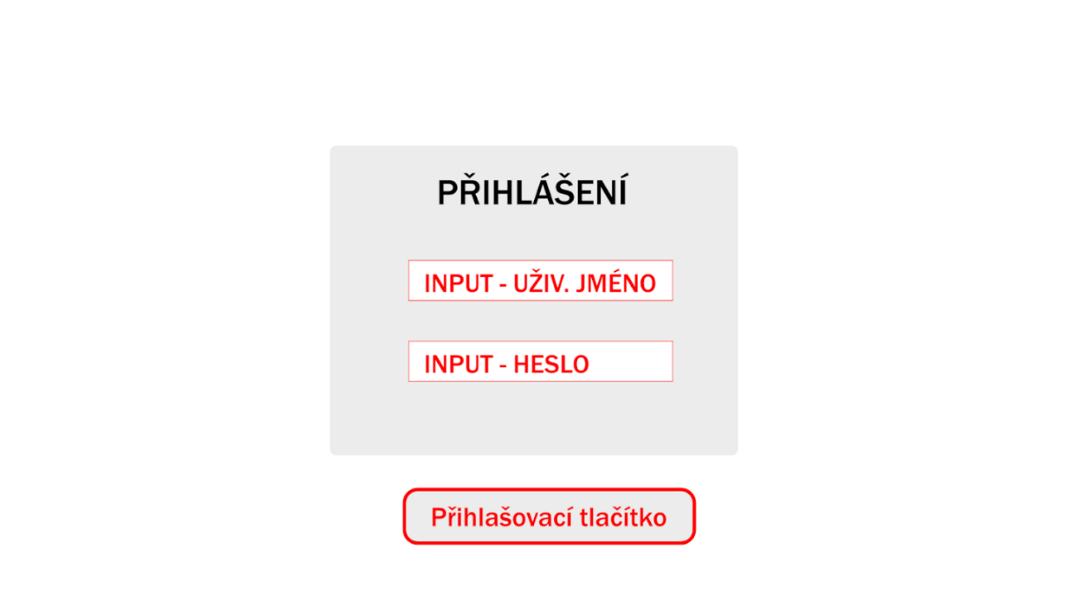Obr. 5: Návrh přihlašovací obrazovky, zdroj: vlastní zpracování

Po úspěšném přihlášení je poté uživatel přesměrován přímo do systému, kde může sledovat aktivitu serverů formou nástěnky, kde se nachází všechny servery a informace o jejich aktuálním stavu. Toto uživatelské rozhraní musí zobrazovat menu neboli navigaci, dále panel pro zobrazení jednotlivých serverů v rámci celého systému a při kliknutí na jednotlivý server se zobrazí i informace o jeho aktivitě a k jakým účelům je daný server používán. Vše by mělo být ideálně na jedné obrazovce bez procházení více stran a v rámci rychlosti by se mělo přepínání vykonávat v rámci jednoho panelu.

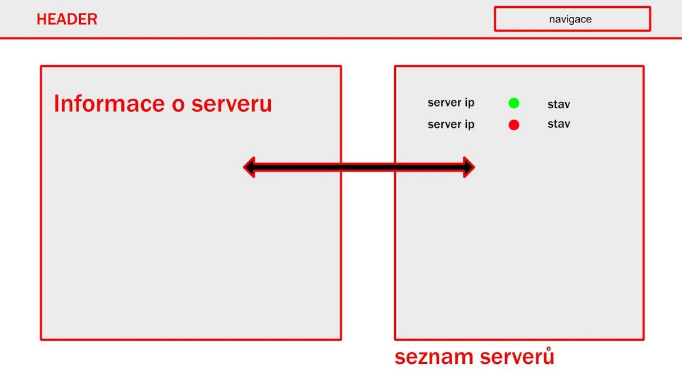Obr. 6: Návrh administračního rozhraní, zdroj: vlastní zpracování

Jelikož se jedná o webovou aplikaci, tak zde budou potřeba programy se správnou syntaxí programovacího jazyka jako je HTML, CSS, JavaScript či PHP. Pro jejich editaci je potřeba editor PHPStorm, který je dostupný pro studentské účely zcela zdarma. Jedná se o jeden z nejlepších nástrojů pro editaci těchto typů souborů a je využíván velkými softwarovými firmami po celém světě.

Protože se jedná o komplexní aplikaci, tak není potřeba editor různě nastavovat. Vše je již připraveno na práci se soubory, které budou umístěny na webový server. Pomocí tohoto programu bude možné vidět i chyby, které se během programování mohou vyskytnout, protože editor obsahuje chytrý indexátor, který dokáže zanalyzovat kód a upozornit tak uživatele, že není napsán podle norem a standard daného jazyka.

V tomto editoru je potřeba vytvořit jednotlivé soubory, které budou aplikovány v rámci projektu a vytvoříme tak celou strukturu, která bude dostatečně přehledná a obsáhlá vůči velikosti projektu. Zde je zobrazení struktury souborů, které se nacházejí v tomto projektu:

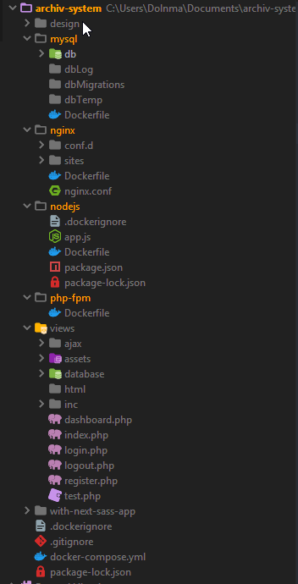

Obr. 7: Ukázka souborové struktury projektu, zdroj: vlastní zpracování

### 6.1.2 Návrh databáze

Součástí návrhu aplikace je i návrh databáze, na které tato aplikace bude běžet. Jako typ databáze byla zvolena databáze MySQL, která je vhodná na většinu dnešních webových projektů a aplikací díky své jednoduchosti a rozšířitelnosti. Návrh databáze autor utváří tak, aby splňovala nároky na fungování webové aplikace. Důležité je vytvořit jednoduchou strukturu, která se postará o uložení všech podstatných informací bez nutnosti vytvářet velké množství tabulek a sloupců v nich obsažených.

Databáze celého projektu je vytvořena z celkem pěti tabulek, které jsou rozděleny na dvě části. Dvě tabulky se týkají uživatelských účtů, které slouží pro přístup do systému a tři tabulky řeší závislosti mezi jednotlivými servery a jejich aktuálními stavy.

Tabulka *users* slouží především pro zadání jednotlivých uživatelů, kteří mají mít oprávnění pro přihlášení do systému a evidenci samotných uživatelů v rámci systému. Tato tabulka bude obsahovat tyto sloupce:

|  |  |  |
| --- | --- | --- |
| Tabulka users | | |
| Název sloupce | Datový typ | Účel sloupce |
| **id** | int, délka 5 znaků | unikátní identifikační číslo uživatele |
| **email** | varchar, délka 255 znaků | uložení emailové adresy uživatele |
| **username** | varchar, délka 255 znaků | uživatelské jméno |
| **password** | varchar, délka 200 znaků | heslo pro přihlášení uživatele do systému |
| **reg_time** | timestamp | datum posledního přihlášení |
| **permission_id** | int, délka 5 znaků | vyplněné id pravomocí, které jsou definovány v tabulce *permissions* |

Tab. 1: Přehled datových typů u tabulky users, zdroj: vlastní zpracování

Další tabulka *permissions* slouží pro zadávání jednotlivých pravomocí, které jsou přiřazovány k jednotlivým uživatelům. Jedná se o udělení práv na určité úkony, které může uživatel v daném systému vykonávat.

|  |  |  |
| --- | --- | --- |
| Tabulka permissions | | |
| Název sloupce | Datový typ | Účel sloupce |
| **id** | int, délka 5 znaků | unikátní identifikační číslo pravomoci uživatele |
| **a** | tinyint, délka 1 znak | určité právo, které je zapsáno číslem 0 v případě pasivního statusu či 1 v případě aktivního statusu |
| **b** | tinyint, délka 1 znak | určité právo, které je zapsáno číslem 0 v případě pasivního statusu či 1 v případě aktivního statusu |
| **c** | tinyint, délka 1 znak | určité právo, které je zapsáno číslem 0 v případě pasivního statusu či 1 v případě aktivního statusu |

Tab. 2: Přehled datových typů u tabulky permissions, zdroj: vlastní zpracování

V tabulce s názvem *servers* jsou zapsány informace o serveru a technické parametry, které se poté využívají při sledování serverů. Většina těchto parametrů je povinných pro plnou funkčnost systému.

|  |  |  |
| --- | --- | --- |
| Tabulka servers | | |
| Název sloupce | Datový typ | Účel sloupce |
| **id** | int, délka 5 znaků | unikátní identifikační číslo serveru |
| **name** | varchar, délka 255 znaků | název serveru |
| **description** | varchar, délka 255 znaků | popis serveru či komentář |
| **ip** | varchar, délka 100 znaků | IP adresa serveru, která obsahuje jak čísla, tak i interpunkční znaménka |
| **port** | int, délka 5 znaků | číslo portu, na kterém daný server běží |
| **type_id** | int, délka 11 znaků | zadaný typ serveru, který je definován v tabulce *type* |
| **platform** | int, délka 11 znaků | typ zařízení |

Tab. 3: Přehled datových typů u tabulky servers, zdroj: vlastní zpracování

Tyto servery je však důležité sledovat a jejich chování evidovat. K tomu je vytvořena tabulka s názvem *logs*, kam se zapisují výpadky serverů, které sledujeme.

|  |  |  |
| --- | --- | --- |
| Tabulka logs | | |
| Název sloupce | Datový typ | Účel sloupce |
| **id** | int, délka 5 znaků | unikátní identifikační číslo chybové hlášky |
| server_id | int, délka 5 znaků | id serveru, ke kterému se daná chybová hláška vztahuje |
| message | varchar, délka 255 znaků | daná chybová hláška |
| status | tinyint, délka 1 znak | aktuální stav serveru, jestli je aktivní či není dostupný |
| date | datetime | zaznamenaný přesný čas měření |

Tab. 4: Přehled datových typů u tabulky logs, zdroj: vlastní zpracování

Jelikož se v archivech nachází více druhů serverů a každý z nich má jinou funkci, je možné sledovat jednotlivá zařízení, jako může být síťová tiskárna, jednotlivé počítače nebo elektronická zařízení, která jsou připojená v rámci sítě. Pro toto odlišení je vytvořena tabulka *type*, která se vždy váže k danému serveru.

|  |  |  |
| --- | --- | --- |
| Tabulka type | | |
| Název sloupce | Datový typ | Účel sloupce |
| **id** | int, délka 5 znaků | unikátní identifikační číslo typu serveru |
| **name** | varchar, délka 255 znaků | jméno či popis typu serveru |

Tab. 5: Přehled datových typů u tabulky type, zdroj: vlastní zpracování

Pro lepší přehlednost databázové struktury autor vytváří návrh databáze ve webovém programu *phpMyAdmin*, který umožňuje grafické zobrazení aktuální databáze. Toto zobrazení je vidět v obrázku níže:

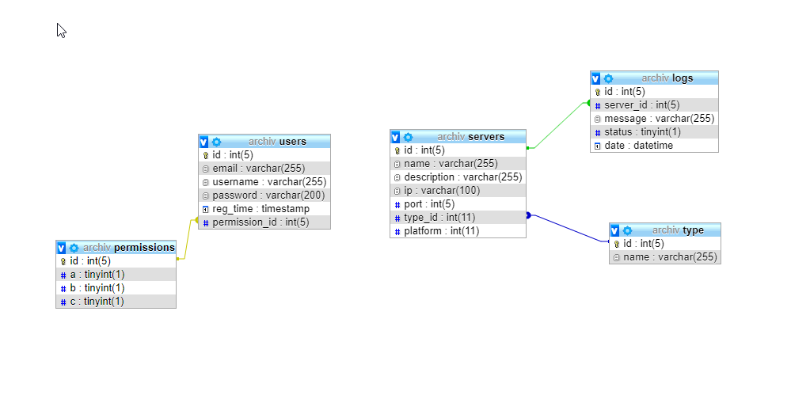

Obr. 8: Návrh databáze, zdroj: vlastní zpracování

## 6.2 Konfigurace webových služeb

Po úspěšném vytvoření návrhu databáze je nutné přejít k samotné instalaci vývojového prostředí. V tomto případě byl zvolen pro vývojové prostředí virtualizační nástroj zvaný Docker, který obstarává činnost všech webových služeb jako je PHP, NodeJs, MySQL či Nginx. Docker jako takový se nastavuje v souboru s názvem Dockerfile, který je vytvořen v každé složce s danou službou. Nejprve tedy bude nutné vytvořit jednotlivé služby zvlášť a poté lze všechny tyto služby spustit pomocí příkazu docker-compose, který tyto knihovny všechny vyvolá v určitém pořadí.

První webová služba, kterou autor vytváří, se jmenuje Nginx a slouží pro správné zobrazování statického obsahu ve webovém prohlížeči. Stará se o vytváření jednotlivých stránek, ke kterým se přistupuje pomocí url adres z webového prohlížeče. V rámci Dockerfile je nutné definovat knihovnu příkazem FROM, ze které daný obraz s webovou službou pochází a porty příkazem EXPOSE, na kterých daná služba poběží.

Ukázka kódu pro vytvoření služby Nginx v rámci Dockeru:

FROM nginx:alpine  
CMD ["nginx"]  
EXPOSE 80 443

V další fázi je nutno definovat službu MySQL, což je služba, která má za úkol vytvoření databáze a její fungování. Podobně jako tomu bylo u vytvoření služby Nginx, tak je zde potřeba definovat soubor Dockerfile, kterým je potřeba stáhnout určitý balíček se službou MySQL opět příkazem FROM, který je v rámci takzvaného *DockerHubu*. Portem pro komunikaci s databází se na většině serverů používá *port* 3306.

Ukázka kódu pro vytvoření databázové služby MySQL v rámci systému Docker:

FROM mysql:8.0.15

CMD ["mysql"]

EXPOSE 3306

Podstatnou částí pro fungování projektu je podpora jazyka PHP, který obstarává komunikaci mezi databází a webovým serverem a jeho cílem je vykreslit správně data v určité podobě. V konfiguraci Dockerfile pro tuto službu se definuje balíček s PHP v poslední verzi, tedy 7.4. Celý tento balíček je s parametrem „alpine“, který určuje, že má být balíček v nejomezenější verzi bez přebytečných nadstaveb a knihoven. Během konfigurace se musí také definovat příkazy docker-php-ext-install, pdo a pdo_mysql pro instalaci dodatečných knihoven, které zaručují fungování v systému Docker a funkční propojení s databází MySQL.

Ukázka kódu pro vytvoření služby PHP v souboru Dockerfile:

FROM php:fpm-alpine

RUN docker-php-ext-install pdo pdo_mysql

CMD ["php-fpm"]

EXPOSE 9000

Poslední částí v rámci Dockeru je zprovoznění JavaScriptového balíčkového systému zvaného NodeJS, který se stará o sledování dostupnosti serverů. Docker spustí JavaScriptový skript, který vykonává určité činnosti, které jsou ve spolupráci s databází, a probíhá tak čtení a zapisování dat. Pro plné fungování NodeJS je potřeba instalace knihoven pro plnou funkčnost daného skriptu příkazem RUN npm install, který provede instalaci balíčků do složky node_modules v rámci projektu, ze kterého se kterého dále čerpá původní script, který je umístěn ve složce nodejs s názvem app.js. V Dockerfile je definována osmá verze nodejs s označením „jessie“, která podporuje nové standardy v oblasti JavaScriptu. Dále se musí provést pomocí příkazu RUN mkdir také vytvoření pracovní složky s názvem app, do které se přenesou všechny požadované soubory.

Kód, který se nachází v Dockerfile pro zprovoznění NodeJs:

FROM node:8-jessie

RUN mkdir /app

WORKDIR /app

COPY package.json /app

RUN npm install

COPY . /app

CMD ["npm", "start"]

Po vytvoření všech důležitých konfiguračních souborů, které jsou použity při spouštění Dockeru, může autor začít s vytvořením souboru v docker-compose.yml, který se stará o sestavení jednotlivých částí, které jsou definované v Dockerfile v jednotlivých složkách, které jsou pojmenovány podle názvu webových služeb. Záhlaví souboru musí obsahovat verzi sestavení vyjádřenou názvem „version“, kdy je použita verze 3.7, která patří mezi aktuálně nejnovější. V další fázi je nutné definovat jednotlivé služby parametrem „services“.

Pro službu PHP je nutné určit parametrem „volumes“, kde bude její kořenová složka, tedy v tomto případě složka views, pro zobrazování obsahu, který se vykresluje skrze jazyk PHP. Zde jsou uloženy veškeré soubory s příponou .php a ostatní soubory, které jsou potřeba pro zobrazování stránek v prohlížeči. V údaji „build“ je zapsáno, v jaké složce se nachází soubor Dockerfile. V tomto případě tedy php-fpm.

Ukázka celého kódu služby PHP v souboru docker-compose.yml:

php-fpm:

build:

context: ./php-fpm

volumes:

- ./views:/var/www

Služba, která obstarává fungování databáze je nazvána jako mysql, kdy v rámci její definice je nutné určit, na jakých portech bude pracovat. V tomto případě jde o port 3306, vnitřní 3307, který se definuje proměnnou „ports“. Dále autor musí zadat parametr „--default-authentication-plugin=mysql_native_password“, který se definuje v rámci proměnné „command“ a určuje, aby se používalo heslo nastavené v konfiguračním souboru zadané v proměnné „environment“, což je pro tento projekt „root“. Z důvodů zobrazení logů a ukládání databáze do složek je nutné zadat cesty i do parametru „volumes“, který definuje, kam se mají data z databáze lokálně ukládat. Další služba, která je úzce spjatá s MySQL se nazývá adminer. Jedná se o systém, vytvořený v programovacím jazyce PHP, který se zaměřuje na komunikaci mezi uživatelem a databází. Obsahuje grafickou nadstavbu, která se zobrazuje v rámci webového prohlížeče, a přes kterou může uživatel interagovat se systémem. Port, na kterém poběží služba *adminer*, je nastaven autorem na hodnotu 8080, takže bude systém uživateli dostupný při zadání do prohlížeče adresu http://localhost:8080. Atribut „depends_on“ znamená, že spuštění služby adminer, bude čekat na úspěšné spuštění služby zajišťující chod PHP jazyka.

Ukázka celého kódu databázové služby MySQL a adminer v souboru docker-compose.yml:

mysql:

build:

context: ./mysql

ports:

- "3307:3306"

command:

- "--default-authentication-plugin=mysql_native_password"

environment:

- MYSQL_ROOT_PASSWORD=root

volumes:

- ./mysql/db:/var/lib/mysql

- ./mysql/dbTemp:/temp/mysql

- ./mysql/dbLog:/var/log/mysql

- ./mysql/dbMigrations:/docker-entrypoint-initdb.d

adminer:

image: adminer

restart: always

ports:

- 8080:8080

depends_on:

- php-fpm

links:

- mysql

Dvě poslední webové služby Nginx a NodeJS jsou spouštěny obdobným způsobem jako služby uvedené v textu výše. Nginx běží na portu 80 pro protokol http a na portu 443 pro zašifrovaný protokol https. Přes parametr „volumes“ jsou nastavovány cesty ke konfiguracím samotného Nginx, jako jsou pravidla pro přistupování k url adresám a oprávněním. V případě NodeJS je potřeba nastavit porty, v tomto projektu 3000, a celá služba má vytvořenou závislost pomocí proměnné „depends_on“ na databázové službě mysql.

Celý konfigurační kód pro spuštění webových služeb Nginx a NodeJS v souboru docker-compose.yml:

nginx:

build:

context: ./nginx

container_name: webserver

restart: unless-stopped

ports:

- "80:80"

- "443:443"

volumes:

- ./views:/var/www

- ./nginx/nginx.conf:/etc/nginx/nginx.conf

- ./nginx/sites/:/etc/nginx/sites-available

- ./nginx/conf.d/:/etc/nginx/conf.d

- ./nginx/logs:/var/log/nginx

depends_on:

- php-fpm

nodejs:

build:

context: ./nodejs

volumes:

- ./nodejs:/nodejs/app/

- ./nodejs/app/node_modules/

ports:

- 3000:3000

container_name: nodejs

restart: always

depends_on:

- mysql

Po dokončení konfigurace v souboru docker-compose.yml je nutné všechny tyto služby vytvořit příkazem:

docker-compose build

Tento příkaz sestaví jednotlivé balíčky, jejichž definice je vždy zadána v příslušném adresáři se službou v souboru Dockerfile. Po úspěšném sestavení všech balíčků může dojít ke spuštění všech služeb, které jsou definovány v souboru docker-compose.yml. Příkaz pro spuštění všech webových služeb:

docker-compose up

## 6.3 Tvorba vývojového prostředí

### 6.3.1 Vytvoření Databáze

Po vytvoření a spuštění všech důležitých webových služeb v rámci systému Docker, může autor začít s vytvořením databáze. Pro přístup do databáze využívá webové služby adminer, která je přístupná přes internetový prohlížeč na webové adrese http://localhost:8080. Zde je nutné se přihlásit přes přihlašovací obrazovku, kam je nutné zadat přihlašovací údaje. Tyto údaje jsou závislé na předešlé konfiguraci v souboru docker-compose.yml. Pro přihlášení je tedy nutné zadat do pole server hodnotu „**mysql**“, do pole uživatel hodnotu „**root**“ a do pole heslo hodnotu „**root**“. Po úspěšném přihlášení je nutné vytvořit novou databázi, která bude mít název „archiv“ a porovnávání „utf8_czech_ci“, kvůli podpoře české diakritiky. Dále následuje vytvoření jednotlivých tabulek logs, permissions, servers, type a users dle databázového návrhu, který autor vytváří na začátku projektu. Pro všechny tyto tabulky autor práce používá porovnávání „utf8_bin“. Po vytvoření všech tabulek včetně sloupců a propojení pomocí klíčů je databáze nastavena a může se přejít na vytváření samotného systému.

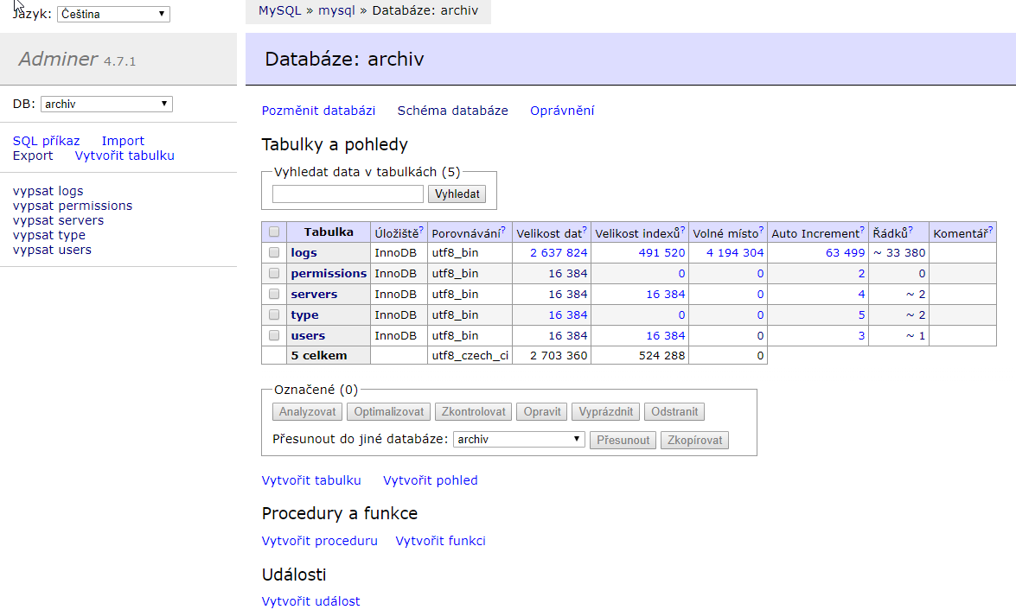

Obr. 9: Zobrazení databáze v systému adminer, zdroj: vlastní zpracování

### 6.3.2 Vytvoření systému pro sledování serverů a zasílání notifikací

Pomocí nakonfigurování souboru Dockerfile a následného spuštění služby NodeJs v rámci příkazu *docker-compose up* je možné začít s vytvářením skriptu pro sledování aktivity serverů, zapisování do databáze a zasílání emailů v případě výpadku. Celý tento systém je vytvořen pomocí softwarového systému NodeJS založeném na programovacím jazyce JavaScript, který se stará o celý chod systému pro sledování dostupnosti serverů a odesílání notifikací na určitý email.

Celý skript je uložen v souboru app.js, který se nachází ve složce nodejs. Tento skript se poté spouští pomocí NodeJS příkazem „npm start“. V úvodu souboru se vždy definují jednotlivé knihovny, které jsou nutné pro fungování všech funkcí v daném skriptu. Vždy je nutno zadat proměnnou dané služby vyjádřenou jako „const“ a poté pomocí „require“ si danou knihovnu vyžádá, kdy cesta dané knihovny je definována v souboru package.json.

Ukázka načtení jednotlivých balíčků v souboru app.js:

const express = require('express');

const app = express();

const router = express.Router();

const mysql = require('mysql');

const ping = require("net-ping");

const nodemailer = require('nodemailer');

Pro připojení k databázi je nutné vytvořit konfigurační proměnnou, která definuje přihlašovací údaje pro přihlášení k MySQL serveru. Skript se bude připojovat k databázi pomocí funkce *createConnection*. Zde autor práce zadává údaje, které byly zadány při konfiguraci služeb v systému Docker. Do parametru „host“ je zadáno jméno služby mysql a tato služba běží na portu 3306, která je určena v parametru s názvem „port“. Pro přihlášení do databáze je také důležité zadat uživatelské jméno a heslo, kdy je nutno vyplnit položky „user“ a „password“. Jelikož může být více databází, tak je zde nutné uvést i její název. Ten se zadává do parametru „database“ a v tomto případě je to název „archiv“.

Ukázka napojení na databázi MySQL v souboru app.js:

var con = mysql.createConnection({

host: "mysql",

port: "3306",

user: "root",

password: "root",

database: "archiv"

});

Po úspěšném připojení k databázi je nutné zajistit kontrolu dostupnosti serverů v reálném čase. Tohoto autor docílí pomocí knihovny net-ping, která obsahuje funkci pingHost, která získává data z určitých IP adres a poté lze zjistit, zda je server dostupný či nikoliv. Pro vykonání této funkce je zapotřebí získat jednotlivé IP adresy serverů, které se nachází v databázi. Toho autor docílí pomocí funkce query, která vykoná zadaný SQL příkaz, který se posílá v rámci funkce.

Ukázka SQL příkazu pro získání IP adres serverů z databáze:

SELECT id,ip FROM `servers` ORDER BY `id`

Pokud funkce pingHost získá odpověď od IP adresy daného serveru, tak její stav zapíše do databáze v tabulce s názvem logs. Rozhodnutí o tom, zdali je server aktivní je tvořeno formou podmínky IF, která v případě, že daná IP adresa není dostupná, tak zapíše do sloupce „status“ hodnotu 0. Pakliže je server aktivní, tak se v kódu použije ELSE a aktivita se zapíše hodnotu 1. Ukázka SQL příkazu, který zapíše aktuální status serveru do databáze:

INSERT INTO logs (server_id, message, status, date) VALUES ('" + serverId + "', '" + message + "', '1', '" + date + "')

Zasílání notifikací formou emailu obstarává balíček s názvem nodemailer, který se definuje na začátku souboru app.js. Autor práce tento balíček nastavil tak, aby využíval emailových schránek společnosti Google a stačilo zadat pouze přihlašovací údaje k účtu. Pro konfiguraci tohoto kroku je potřeba vyplnit parametry ve funkci createTransport, která je součástí balíčku nodemailer. Zde je potřeba vyplnit parametr „host“ a dále přihlašovací údaje v parametru „auth“. Pro testovací účely při vývoji projektu byl použit smtp server společnosti Google.

Ukázka konfigurace zdrojové emailové schránky pro odesílání notifikací v souboru app.js:

let transporter = nodemailer.createTransport({

host: 'smtp.gmail.com',

port: 587,

secure: false,

requireTLS: true,

auth: {

user: '',

pass: ''

}

});

Po nastavení odesílatele notifikací je také nutné nastavit formát a adresu, kam se mají notifikační emaily odesílat. Pro tuto úpravu je vytvořena proměnná mailOptions, kde jsou zapsány všechny potřebné parametry, které jsou používány při odesílání emailů v rámci funkce sendMail. Nastavení emailu se mění v závislosti na splnění podmínky spjaté s funkcí pingHost, která je definována v textu výše.

Ukázka vytvoření konfigurace pro odesílání emailů v souboru app.js:

let mailOptions = {

from: 'dolnma9@gmail.com',

to: 'dolnma9@gmail.com',

subject: 'Oznámení o výpadku serveru',

text: 'Byl zjištěn výpadek archivního serveru. Zkontrolujte prosím dostupnost archivních systémů.'

};

Ukázka funkce pro odeslání emailu dle instrukcí definovaných proměnnými v souboru app.js:

transporter.sendMail(mailOptions, (error, info) => {

if (error) {

return console.log(error.message);

}

console.log('success');

});

### 6.3.3 Vývoj webového systému

Všechny soubory, které jsou určené pro zobrazení systému ve webovém prohlížeči se nachází v adresáři s názvem views. Zde se nachází soubory s příponou .php, .html, .css či .js. Na úvod je důležité vytvořit základní kostru PHP dokumentu. Je tedy nutné vytvořit soubor s názvem index.php, který slouží jako domovská stránka při zadání adresy http://localhost do webového prohlížeče. Zde je nutné vložení souboru config.php, přes který probíhá přihlášení do MySQL databáze a získávání či odesílání dat. Pro určení meta tagů na stránce, načtení CSS a JavaScript souborů je potřeba definovat soubor header.php pomocí funkce require_once, který tyto soubory definuje. Poté následuje obsah souboru index.php, kterým je přihlašovací formulář, který obsahuje tag FORM a v něm se nachází jednotlivé INPUTY pro zadávání přihlašovacích údajů. Na konci souboru se uvádí zápatí formou souboru footer.php, kde jsou uvedeny převážně JavaScriptové soubory, které se spouští při načtení stránky.

Ukázka kódu pro vložení souborů s konfigurací a html s meta tagy v souboru index.php:

require_once "inc/config.php";

require_once "inc/header.php";

V souboru header.php jsou obsaženy všechny důležité html meta tagy a cesty na CSS soubory, které slouží pro naformátování stránky. Tyto soubory autor vložil do složky assets, která obsahuje všechny CSS soubory, ale i všechny JavaScriptové soubory. CSS soubory jsou rozděleny podle toho, zdali se jedná o určitou knihovnu nebo jsou to styly vytvořené speciálně pro tento projekt. Pro vlastní styly se používá soubor style.css. Pomocí těchto souborů je pak vytvořen celý přihlašovací formulář, který využívá především knihovny zvané Bootstrap pro správné rozložení elementů na stránce a jejich obarvení.

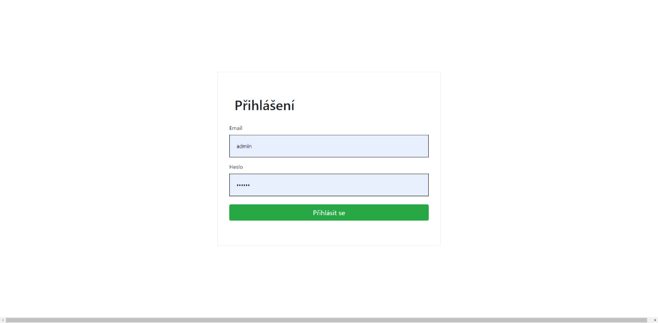

Obr. 10: Zobrazení přihlašovacího formuláře v prohlížeči, zdroj: vlastní zpracování

Poté autor vytváří základní administrační rozhraní, ve kterém jsou vidět informace o aktivitách serverů. Tato webová stránka je vytvořena formou jedné stránky, na které se vyskytuje seznam serverů a sledování jejich aktivity. Nejprve je nutné vytvořit soubor s napojením na databázi MySQL, kterou autor vytvořil v dřívějších krocích. Vytvořený soubor s názvem DB.php se nachází ve složce inc a podsložce classes, která definuje jednotlivé PHP funkce, které se využívají v interakci mezi prohlížečem a serverem. Pro připojení k databázi je nutné definovat proměnnou $con, do které se poté vkládají přihlašovací údaje, které autor nastavil v rámci webových služeb. Mezi povinné údaje pro připojení k databázi patří zadání adresu serveru, port, název databáze, jméno uživatele a heslo.

Ukázka PHP kódu pro připojení systému k MySQL databázi:

$con = new PDO( 'mysql:host=mysql;port=3306;dbname=archiv', 'root', 'root' );

Po úspěšném připojení systému k databázi může autor začít s vytvářením grafického rozhraní administrace. V horní části administrace se nachází lišta, která je naformátovaná pomocí jazyka CSS. Je zde vytvořena třída s názvem „horni-lista“, která má nastavenou výšku 70 pixelů a barvu pozadí jako šedivou.

Ukázka CSS kódu v souboru assets/style.css:

.horni-lista {

color: white;

height: 70px;

background-color: gray;

}

V pravém horním rohu této lišty se nachází tlačítko pro odhlášení ze systému. Po jejímž kliknutí bude uživatel v prohlížeči přesměrován na soubor logout.php, který se nachází v kořenovém adresáři PHP souborů. Soubor logout.php slouží pro odstranění všech údajů, které jsou nastaveny po přihlášení uživatele a odpojí tak uživatele z daného sezení, v anglickém jazyce „session“.

Souhrn serverů a jednotlivých aktivit je rozdělen na dvě části obrazovky, kdy je toto rozdělení vytvořeno pomocí CSS tříd s názvy „col-6“, což znamená, že zabírá šest sloupců z celkových dvanácti, které jsou vytvořené pomocí mřížky definované v CSS knihovně Bootstrap. Každá z těchto částí je vytvořená pomocí tabulky, tedy html tagu table, ktera sestaví v prohlížeči jednoduchou grafickou tabulku s vloženými daty. Pro výpis jednotlivých dat do tabulky je používán SQL dotaz skrze programovací jazyk PHP. V případě zobrazení všech logů, které jsou ukládány NodeJS skriptem do databáze, je potřeba vytvořit SQL dotaz, který vypíše všechny řádky z tabulky logs seřazené podle nejnovějšího. V jazyce PHP je vypíšeme použitím proměnné $con a následné vyvolání funkce prepare s vloženým SQL dotazem.

Ukázka PHP kódu pro vypsání všech dat z tabulky logs:

$logList = $con->prepare("SELECT * FROM `logs` ORDER BY id DESC LIMIT 10");

Poté je nutné tento SQL dotaz vyvolat funkcí execute a následně data načíst pomocí funkce fetchAll. Pakliže chceme, aby se vypsaly všechny řádky, tak musíme využít cyklu foreach, který opakuje vyvolání jednotlivých sloupců. Do tabulky pak data vkládáme formou html řádků pojmenovaných tagem TR a jednotlivých sloupců tagem TD. V této tabulce je vytvořeno celkem pět sloupců s názvy „id“, „IP serveru“, „Zpráva“, „Dostupnost“ a „Čas kontroly“.

Ukázka PHP kódu pro zobrazení všech dat z tabulky logs:

foreach ($logs as $log) {

echo '<tr><td>' . $log['id'] . '</td><td>' . $log['server_id'] . '</td><td>' . $log['message'] . '</td><td>' . $log['status'] . '</td><td>' . $log['date'] .'</td></tr>';

}

Souhrn všech sledovaných serverů autor práce umístil do pravé části obrazovky. Tento souhrn je opět vytvořen formou html tabulky, která má přiřazenou CSS třídu s názvem „table-striped“, která každému lichému řádku vytvoří šedé pozadí. Pro zobrazení všech serverů, tedy všech záznamů z tabulky servers, se používá podobně jako u vypsání všech logů SQL dotaz SELECT. Pro zobrazení dostupnosti serveru vytvořil autor PHP funkci s pojmenováním showStatus, která získá požadované ID serveru a poté jej vloží jako filtr pro vypsání dat skrze SQL dotaz. Poté funkce dotaz vykoná a vrátí daný status, který se váže k danému serveru.

Ukázka PHP kódu funkce pro zobrazení aktuální dostupnosti serveru:

function showStatus($serverId) {

$con = DB::getConnection();

$logList = $con->prepare("SELECT * FROM `logs` WHERE server_id = $serverId ORDER BY date DESC LIMIT 1");

$logList->execute();

$logs = $logList->fetchAll();

foreach ($logs as $log) {

return $log['status'];

}

}

Pro zobrazení dostupnosti serveru se autor rozhodl vytvořit grafický obrazec v podobě tečky, která se zbarvuje do dané barvy podle toho, jestli je určitý server aktivní či nikoliv. Celý tento obrazec je vytvořen pomocí jazyka CSS, kdy autor definuje jeho výšku, šířku, zakulacení a pozadí v css třídě pojmenované dot. Pro aktivní server se autor rozhodl použít zelenou barvu tečky a pro nedostupný červenou.

Ukázka CSS kódu pro vytvoření grafické podoby dostupnosti serveru:

.dot--online {

height: 25px;

width: 25px;

background-color: #02bb00;

border-radius: 50%;

display: inline-block;

}

.dot--offline {

height: 25px;

width: 25px;

background-color: #bb000b;

border-radius: 50%;

display: inline-block;

}

Pomocí PHP podmínky potom autor v html tabulce určuje, zdali se má použít zelená či červená tečka informující o dostupnosti serveru. V použité podmínce IF – ELSE je definováno, že pokud daný server obsahuje ve sloupci „status“ v tabulce logs hodnotu 1, znamená to, že je aktivní a zobrazí se zelená tečka. Pakliže se jedná o hodnotu 0, tak se zobrazí tečka červená. Uvnitř podmínky se vždy mění pouze jednotlivé řádky, kde jsou definovány css třídy pro zobrazení barevných teček.

Ukázka PHP podmínky pro zobrazení dostupnosti serveru:

if ( showStatus($serverId) === 1) {

echo '<tr><td>' . $server['id'] . '</td><td>' . $server['ip'] . '</td><td>' . $server['name'] . '</td><td>' . $server['description'] . '</td><td><div class="dot--online"></div></td></tr>';

} else {

echo '<tr><td>' . $server['id'] . '</td><td>' . $server['ip'] . '</td><td>' . $server['name'] . '</td><td>' . $server['description'] . '</td><td><div class="dot--offline"></div></td></tr>';

}

Autor se také rozhodl použít automatickou aktualizaci celé administrační stránky bez nutnosti obnovovat stránku ve webovém prohlížeči. Toho je docíleno pomocí JavaScriptové funkce location.reload, která provede obnovu aktuální webové stránky v prohlížeči. Dále je ještě nutné definovat prodlevu dosaženou díky funkci setTimeout, kdy její hodnotu autor nastavil na hodnotu 10000, tedy deset sekund.

Ukázka JavaScriptového kódu v souboru main.js:

setTimeout(function(){ location.reload(); }, 10000);

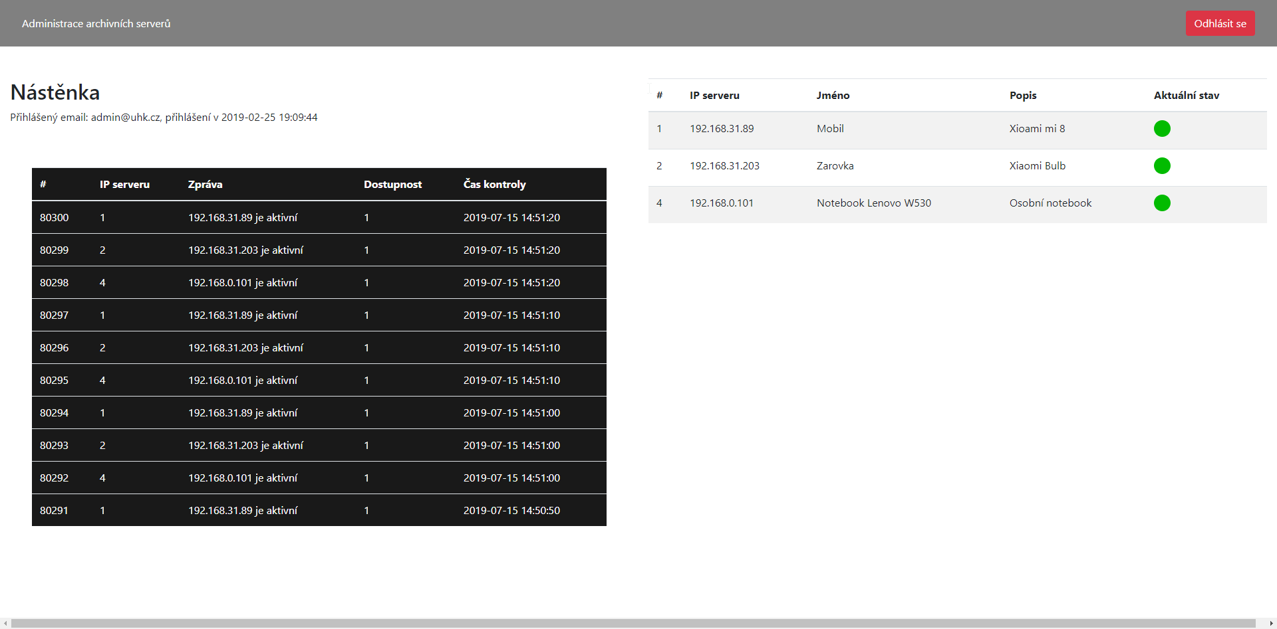

Obr. 11: Zobrazení vytvořené administrace ve webovém prohlížeči, zdroj: vlastní zpracování

# Závěr

Cílem teoretické části bylo seznámit čtenáře s problematikou serverů a vytvářením moderních webových aplikací. V této části je vysvětleno, jak funguje virtualizace serverů pomocí systému Docker a jakým způsobem funguje webový server a webová aplikace. Dále bylo cílem seznámit čtenáře i s definicí archivu a s jeho historií a fungováním od minulosti až po současnost.

Cíl teoretické části byl úspěšně splněn. Čtenáře se podařilo seznámit s fungováním webového serveru, jaké technologie se používají při tvorbě webové aplikace a jaké jsou moderní trendy při tvorbě webových aplikací. Tyto technologie lze nalézt v kapitole 1 a 2. V třetí kapitole tato práce také seznamuje čtenáře s tím, jakou činnost vykonávají archivy, jejich typy a jak funguje spisová služba.

Cílem praktické části bakalářské práce bylo vytvoření systému pro sledování stavu jednotlivých počítačových zařízení v rámci sítě a v případě nedostupnosti došlo k odeslání notifikace na emailovou adresu správce archivu. Autor měl za úkol vytvořit přehledný a jednoduchý systém pro sledování serverů v prostředí webového prohlížeče. Celý tento systém by měl fungovat v rámci virtualizačního programu Docker a měl by tak nabízet jeho jednoduchou implementaci mezi servery.

Návrh a vytvoření systému se zdařil a autor práce vytvořil systém, který je vcelku jednoduše možný přenést pomocí virtualizačního nástroje Docker na běžící systém umístěný v archivu. Součástí systému je vytvořená databáze, která ukládá data z chování serverů a jejich jednotlivý popis. Systém se skládá ze dvou částí, jedna část je samotný skript, který se v reálném čase stará o sledování dostupnosti serverů a zasílání notifikací, a druhá část je webová aplikace, přes kterou může administrátor sledovat aktivitu serverů přes internetový prohlížeč. Postup vytváření projektu je zaznamenán v kapitole 4.

Jedním z hlavních cílů této práce bylo osvojení si znalostí z vývoje webových aplikací a systému Docker. Autor této práce měl již nějaké zkušenosti s tvorbou webových stránek, ale žádné zkušenosti s virtualizační službou Docker. Praktická část práce tedy autora obohatila o spoustu nových znalostí a zkušeností. Vytvoření praktické části bylo z časového hlediska náročnější oproti původnímu odhadu, ale nakonec byl cíl ohledně vytvoření celého fungujícího systému splněn.

Tato práce by mohla pomoci technickým pracovníkům archivů ve sledování archivních serverů či počítačů a zamezit tak velkým výpadkům, které se v současnosti na hodně pracovištích dějí.

# Použité zdroje a literatura

[1] YANOVSKYY, Vadym. Forenzní analýza v cloudu. 2014. Dostupné také z: https://is.muni.cz/th/396555/fi_b/BP_Vadym_Yanovskyy.pdf. Bakalářská práce. Masarykova univerzita.

[2] Co je to virtualizace?. Oldanygroup.cz [online]. [cit. 2019-03-29]. Dostupné z: http://www.oldanygroup.cz/virtualizace-vmware-zakladni-informace-9/

[3] POMAZAL, Jiří. Virtualizace v kostce. Systemonline.cz [online]. [cit. 2019-03-29]. Dostupné z: <https://www.systemonline.cz/clanky/virtualizace-v-kostce.htm>

[4] Webový server, Wikipedia [online]. [cit. 2018-04-30]. Dostupné z: <https://cs.wikipedia.org/wiki/Webov%C3%BD_server>

[5] Jaké jsou druhy serveru. Jaknahosting.cz [online]. 13. srpna 2017 [cit. 2019-03-29]. Dostupné z: http://jaknahosting.cz/jake-jsou-druhy-serveru/

[6] Docker overview. Docker docs [online]. [cit. 2018-04-30]. Dostupné z: <https://docs.docker.com/engine/docker-overview/>

[7] VÍŠEK, Dominik. Využití technologie Docker pro virtualizaci vývojového prostředí PHP / Python. 2018. Dostupné také z: https://dk.upce.cz/bitstream/handle/10195/70878/VisekD_TechnologieDocker_MB_2018.pdf.pdf?sequence=2&isAllowed=y. Bakalářská práce. Univerzita Pardubice.

[8] KONICK, Sinbad. Top 5 Server Operating Systems. Slideshare.net [online]. 3. prosince 2016 [cit. 2019-03-29]. Dostupné z: https://www.slideshare.net/BlackDetah/top-5-server-operating-systems

[9] ŠTOURAČOVÁ, Jiřina. Archivnictví. Brno: Masarykova univerzita, 2013. ISBN 978-80-210-6512-3. Dostupné také z: https://digilib.phil.muni.cz/data/handle/11222.digilib/128576/monography.pdf

[10] Co je archiv. Cesarch.cz [online]. Česká archivní společnost [cit. 2019-03-29]. Dostupné z: <http://cesarch.cz/archivnictvi/co-je-archiv/>

[11] BARTOŠOVÁ, Petra. Historie evropského archivnictví. 2012. Dostupné také z: https://dk.upce.cz/bitstream/handle/10195/47536/Barto%C5%A1ov%C3%A1P_%20Historieevropsk%C3%A9ho_HP_%202012.pdf?sequence=3&isAllowed=y. Bakalářská práce. Univerzita Pardubice.

[12] NIXON, Robin. Learning PHP, MySQL & JavaScript. Květen 2018. ISBN 978-1-491-97891-7.

[13] NOLAN, Ashley Watson. Launching the Front-End Tooling Survey 2019 [online]. 8. duben 2019 [cit. 2019-04-14]. Dostupné z: https://medium.freecodecamp.org/launching-the-front-end-tooling-survey-2019-4cb2b72f0b42

[14] Spisová a archivní služba ve státní správě, samosprávě a v podnikatelské sféře:3. aktualizované a přepracované vydání. Praha: Linde, 2005, s. 13. ISBN 80-7201-549-4.

[15] HLEDÍKOVÁ-Zdeňka, JANÁK-Jan, DOBEŠ-Jan. Dějiny správy v českých zemích: od počátku státu po současnost. Praha: Lidové noviny, 2005, s. 570. ISBN: 978-80-7106-906-5.

[16] *Příruční slovník naučný III. díl*. Praha: Nakladatelství Československé akademie věd, 1966, s. 830.

[17] *Ottův slovník naučný: illustrovaná encyklopaedie obecných vědomostí. Dvacátýprvý díl*. V Praze: J. Otto, 1904, s. 407.

[18] *Ottův slovník naučný: illustrovaná encyklopaedie obecných vědomostí. Druhý díl*. V Praze: J. Otto, 1889, s. 691.

[19] Jak Psát Web [online]. [cit. 2019-04-16]. Dostupné z: https://www.jakpsatweb.cz/php/moznosti-php.html

[20] Bach systems, s.r.o.: Bach Vademecum [online]. [cit. 2019-04-23]. Dostupné z: http://www.bach.cz/produkty/archivni-vademecum/

[21] CASTRO, Elizabeth a Bruce HYSLOP. HTML5 a CSS3: názorný průvodce tvorbou WWW stránek. Brno: Computer Press, 2012. ISBN isbn-978-80-251-3733-8.

[22] ČÁPKA, David. 1. díl - Úvod do CSS frameworku Bootstrap. Itnetwork.cz [online]. itnetwork.cz [cit. 2018-04-30]. Dostupné z: https://www.itnetwork.cz/htmlcss/bootstrap/uvod-do-css-frameworku-bootstrap

[23] WordPress.org [online]. [cit. 2019-04-25]. Dostupné z: <https://wordpress.org/about/features>

# Seznam příloh

Příloha 1 – Přiložené CD 65

Příloha 1 – Přiložené CD

Přiložené CD obsahuje:

* kód vývojového prostředí s webovým projektem,
* PDF verzi bakalářské práce.

1. YANOVSKYY, Vadym. Forenzní analýza v cloudu. 2014. Dostupné také z: https://is.muni.cz/th/396555/fi_b/BP_Vadym_Yanovskyy.pdf. Bakalářská práce. Masarykova univerzita.
2. Co je to virtualizace?. Oldanygroup.cz [online]. [cit. 2019-03-29]. Dostupné z: http://www.oldanygroup.cz/virtualizace-vmware-zakladni-informace-9/
3. YANOVSKYY, Vadym. Forenzní analýza v cloudu. 2014. Dostupné také z: https://is.muni.cz/th/396555/fi_b/BP_Vadym_Yanovskyy.pdf. Bakalářská práce. Masarykova univerzita.
4. Jaké jsou druhy serveru. Jaknahosting.cz [online]. 13. srpna 2017 [cit. 2019-03-29]. Dostupné z: http://jaknahosting.cz/jake-jsou-druhy-serveru/
5. Jaké jsou druhy serveru. Jaknahosting.cz [online]. 13. srpna 2017 [cit. 2019-03-29]. Dostupné z: http://jaknahosting.cz/jake-jsou-druhy-serveru/
6. Tamtéž
7. KONICK, Sinbad. Top 5 Server Operating Systems. Slideshare.net [online]. 3. prosince 2016 [cit. 2019-03-29]. Dostupné z: https://www.slideshare.net/BlackDetah/top-5-server-operating-systems
8. Tamtéž
9. KONICK, Sinbad. Top 5 Server Operating Systems. Slideshare.net [online]. 3. prosince 2016 [cit. 2019-03-29]. Dostupné z: https://www.slideshare.net/BlackDetah/top-5-server-operating-systems
10. Tamtéž
11. Tamtéž
12. Tamtéž
13. Docker overview. Docker docs [online]. [cit. 2018-04-30]. Dostupné z: https://docs.docker.com/engine/docker-overview/
14. VÍŠEK, Dominik. Využití technologie Docker pro virtualizaci vývojového prostředí PHP / Python. 2018. Dostupné také z: https://dk.upce.cz/bitstream/handle/10195/70878/VisekD_TechnologieDocker_MB_2018.pdf.pdf?sequence=2&isAllowed=y. Bakalářská práce. Univerzita Pardubice, str. 17
15. Tamtéž
16. VÍŠEK, Dominik. Využití technologie Docker pro virtualizaci vývojového prostředí PHP / Python. 2018. Dostupné také z: https://dk.upce.cz/bitstream/handle/10195/70878/VisekD_TechnologieDocker_MB_2018.pdf.pdf?sequence=2&isAllowed=y. Bakalářská práce. Univerzita Pardubice, str. 17-20
17. NIXON, Robin. Learning PHP, MySQL & JavaScript. Květen 2018. ISBN 978-1-491-97891-7
18. Tamtéž
19. Tamtéž
20. Jak Psát Web: Možnosti PHP [online]. [cit. 2019-04-16]. Dostupné z: https://www.jakpsatweb.cz/php/moznosti-php.html
21. NIXON, Robin. Learning PHP, MySQL & JavaScript. Květen 2018. ISBN 978-1-491-97891-7.
22. NIXON, Robin. Learning PHP, MySQL & JavaScript. Květen 2018. ISBN 978-1-491-97891-7.
23. Tamtéž
24. CASTRO, Elizabeth a Bruce HYSLOP. HTML5 a CSS3: názorný průvodce tvorbou WWW stránek. Brno: Computer Press, 2012. ISBN isbn-978-80-251-3733-8.
25. Tamtéž
26. CASTRO, Elizabeth a Bruce HYSLOP. HTML5 a CSS3: názorný průvodce tvorbou WWW stránek. Brno: Computer Press, 2012. ISBN isbn-978-80-251-3733-8.
27. ČÁPKA, David. 1. díl - Úvod do CSS frameworku Bootstrap. Itnetwork.cz [online]. itnetwork.cz [cit. 2018-04-30]. Dostupné z: https://www.itnetwork.cz/htmlcss/bootstrap/uvod-do-css-frameworku-bootstrap
28. NIXON, Robin. Learning PHP, MySQL & JavaScript. Květen 2018. ISBN 978-1-491-97891-7
29. NIXON, Robin. Learning PHP, MySQL & JavaScript. Květen 2018. ISBN 978-1-491-97891-7
30. Tamtéž
31. Tamtéž
32. NIXON, Robin. Learning PHP, MySQL & JavaScript. Květen 2018. ISBN 978-1-491-97891-7
33. Tamtéž
34. NOLAN, Ashley Watson. Launching the Front-End Tooling Survey 2019 [online]. 8. duben 2019 [cit. 2019-04-14]. Dostupné z: https://medium.freecodecamp.org/launching-the-front-end-tooling-survey-2019-4cb2b72f0b42
35. BANKS, Alex a Eve PORCELLO. Learning React. 2017. ISBN 978-1-491-95462-1
36. ŠTOURAČOVÁ, Jiřina. Archivnictví. Brno: Masarykova univerzita, 2013. ISBN 978-80-210-6512-3. Dostupné také z: https://digilib.phil.muni.cz/data/handle/11222.digilib/128576/monography.pdf, str. 7
37. ] Co je archiv. Cesarch.cz [online]. Česká archivní společnost [cit. 2019-03-29]. Dostupné z: http://cesarch.cz/archivnictvi/co-je-archiv/
38. ŠTOURAČOVÁ, Jiřina. Archivnictví. Brno: Masarykova univerzita, 2013. ISBN 978-80-210-6512-3. Dostupné také z: https://digilib.phil.muni.cz/data/handle/11222.digilib/128576/monography.pdf, str. 7-8
39. Tamtéž
40. ŠTOURAČOVÁ, Jiřina. Archivnictví. Brno: Masarykova univerzita, 2013. ISBN 978-80-210-6512-3. Dostupné také z: https://digilib.phil.muni.cz/data/handle/11222.digilib/128576/monography.pdf, str. 7-8
41. BARTOŠOVÁ, Petra. Historie evropského archivnictví. 2012. Dostupné také z: https://dk.upce.cz/bitstream/handle/10195/47536/Barto%C5%A1ov%C3%A1P_%20Historieevropsk%C3%A9ho_HP_%202012.pdf?sequence=3&isAllowed=y. Bakalářská práce. Univerzita Pardubice.
42. Tamtéž
43. BARTOŠOVÁ, Petra. Historie evropského archivnictví. 2012. Dostupné také z: https://dk.upce.cz/bitstream/handle/10195/47536/Barto%C5%A1ov%C3%A1P_%20Historieevropsk%C3%A9ho_HP_%202012.pdf?sequence=3&isAllowed=y. Bakalářská práce. Univerzita Pardubice.
44. ŠTOURAČOVÁ, Jiřina. Archivnictví. Brno: Masarykova univerzita, 2013. ISBN 978-80-210-6512-3. Dostupné také z: https://digilib.phil.muni.cz/data/handle/11222.digilib/128576/monography.pdf, str. 7-8
45. ŠTOURAČOVÁ, Jiřina. Archivnictví. Brno: Masarykova univerzita, 2013. ISBN 978-80-210-6512-3. Dostupné také z: https://digilib.phil.muni.cz/data/handle/11222.digilib/128576/monography.pdf, str. 21-25
46. Tamtéž
47. ŠTOURAČOVÁ, Jiřina. Archivnictví. Brno: Masarykova univerzita, 2013. ISBN 978-80-210-6512-3. Dostupné také z: https://digilib.phil.muni.cz/data/handle/11222.digilib/128576/monography.pdf, str. 21-25
48. Tamtéž
49. Česká kancelář dvorská 1599–1608, Praha 1931.
50. HLEDÍKOVÁ-Zdeňka, JANÁK-Jan, DOBEŠ-Jan. Dějiny správy v českých zemích: od počátku státu po současnost. Praha: Lidové noviny, 2005, s. 570. ISBN: 978-80-7106-906-5.
51. ŠTOURAČOVÁ, Jiřina. Archivnictví. Brno: Masarykova univerzita, 2013. ISBN 978-80-210-6512-3. Dostupné také z: https://digilib.phil.muni.cz/data/handle/11222.digilib/128576/monography.pdf
52. *Příruční slovník naučný III. díl*. Praha: Nakladatelství Československé akademie věd, 1966, s. 830.
53. *Tamtéž*
54. *Tamtéž*
55. *Tamtéž*
56. *Příruční slovník naučný III. díl*. Praha: Nakladatelství Československé akademie věd, 1966, s. 830.
57. ŠTOURAČOVÁ, Jiřina. Archivnictví. Brno: Masarykova univerzita, 2013. ISBN 978-80-210-6512-3. Dostupné také z: https://digilib.phil.muni.cz/data/handle/11222.digilib/128576/monography.pdf
58. Tamtéž
59. ŠTOURAČOVÁ, Jiřina. Archivnictví. Brno: Masarykova univerzita, 2013. ISBN 978-80-210-6512-3. Dostupné také z: https://digilib.phil.muni.cz/data/handle/11222.digilib/128576/monography.pdf
60. ŠTOURAČOVÁ, Jiřina. Archivnictví. Brno: Masarykova univerzita, 2013. ISBN 978-80-210-6512-3. Dostupné také z: https://digilib.phil.muni.cz/data/handle/11222.digilib/128576/monography.pdf
61. ŠTOURAČOVÁ, Jiřina. Archivnictví. Brno: Masarykova univerzita, 2013. ISBN 978-80-210-6512-3. Dostupné také z: https://digilib.phil.muni.cz/data/handle/11222.digilib/128576/monography.pdf
62. ŠTOURAČOVÁ, Jiřina. Archivnictví. Brno: Masarykova univerzita, 2013. ISBN 978-80-210-6512-3. Dostupné také z: https://digilib.phil.muni.cz/data/handle/11222.digilib/128576/monography.pdf
63. ŠTOURAČOVÁ, Jiřina. Archivnictví. Brno: Masarykova univerzita, 2013. ISBN 978-80-210-6512-3. Dostupné také z: https://digilib.phil.muni.cz/data/handle/11222.digilib/128576/monography.pdf
64. ŠTOURAČOVÁ, Jiřina. Archivnictví. Brno: Masarykova univerzita, 2013. ISBN 978-80-210-6512-3. Dostupné také z: https://digilib.phil.muni.cz/data/handle/11222.digilib/128576/monography.pdf
65. *Spisová a archivní služba ve státní správě, samosprávě a v podnikatelské sféře:3. aktualizované a přepracované vydání*. Praha: Linde, 2005, s. 13. ISBN 80-7201-549-4.
66. *Spisová a archivní služba ve státní správě, samosprávě a v podnikatelské sféře:3. aktualizované a přepracované vydání*. Praha: Linde, 2005, s. 13. ISBN 80-7201-549-4.
67. WordPress.org [online]. [cit. 2019-04-25]. Dostupné z: https://wordpress.org/about/features
68. Bach systems, s.r.o.: Bach Vademecum [online]. [cit. 2019-04-23]. Dostupné z: http://www.bach.cz/produkty/archivni-vademecum/
69. Bach systems, s.r.o.: Bach Vademecum [online]. [cit. 2019-04-23]. Dostupné z: http://www.bach.cz/produkty/archivni-vademecum/
70. Tamtéž